BŪVNIECĪBAS TEHNISKĀ SPECIFIKĀCIJA
Dzīvojamās piebūves ēkas rekonstrukcija un restaurācija atbilstoši Latvijas Republikas vēstniecības Amerikas Savienotajās Valstīs prasībām
Saturs
1. punkts RFP 2
2. punkts: Dizaina izmaiņas stāvu plānos 10
3. punkts: Dizaina izmaiņas pagalmā 18
4. punkts: Zināmie konstrukcijas apstākļi un koriģējošie darbi 23
5. punkts: Zināmie darbi pēc nodaļas 24
6. punkts: Vispārīgie nosacījumi 30
7. punkts: Aizstājēju atskaitīšana 44

1. punkts RFP
- Vispārīga informācija par projektu
  - Projekta nosaukums: Latvijas Republikas vēstniecības Vašingtonā, 2304 Massachusetts Ave., NW Washington DC, piebūves rekonstrukcija un restaurācija atbilstoši Latvijas Republikas vēstniecības Amerikas Savienotajās Valstīs prasībām.
  - Projekta mērķis: Nodrošināt atbalsta telpas vēstniecībai, kad tā rīko pasākumus, un piedāvāt dzīvojamās telpas darbiniekiem, kad tie ierodas vizītēs no ārzemēm. Vides aizsardzības aģentūras (EPA) publicētie noteikumi:
  - Īpašuma adrese:
2304 Massachusetts Ave NW, Washington, DC 20008, Amerikas Savienotās Valstis
  - Priekšlikuma veids: Veikt izmaiņas Būvniecības dokumentos saskaņā ar Pasūtītāja norādījumiem, atjaunot būvatļauju, rekonstruēt ēkas un veikt teritorijas labiekārtošanu.
  - Lietotājs: Latvijas Republikas vēstniecība Amerikas Savienotajās Valstīs.
  - Pasūtītājs:
Valsts akciju sabiedrība "Valsts nekustamie īpašumi" Talejas iela 1, Latvija, Rīga, LV-1026, tālr: +371 65407922, e-pasts: vni@vni.lv.
  - Klienta kontaktpersona:
Vecākais attīstības projektu vadītājs Herberts Bucenieks, e-pasts: herberts.bucenieks@vni.lv , tālr: +371 29823878
- Izmantotie termini
  - Pasūtītājs: Valsts akciju sabiedrība: Latvijas VAS "Valsts nekustamie īpašumi"
  - DB: Dizaina būvuzņēmējs - projektētājs un būves ģenerāluzņēmējs.
  - Autoruzraugs: reģistrētais arhitekts un inženieris(-i), kas izstrādās projekta dokumentāciju.
  - BD: Būvniecības dokumenti - esošā projekta dokumentācija, kas pievienota kā 1. un 2. pielikums.
  - Darbi: visi darbi, kas DB jāveic saskaņā ar būvniecību regulējošiem normatīvajiem aktiem, Tehnisko specifikāciju, Pasūtītāja un citu atbildīgo iestāžu prasībām.
  - Piedāvājums: Atbilde uz RFP
- Projekta atrašanās vieta un dokumentācija
  - Projekts ietver dzīvojamās ēkas iekštelpu, ārējo fasāžu un aizmugurējā pagalma atjaunošanu. Ēka ir četru stāvu (ieskaitot pagrabstāvu) 1910. gadā celta rindu māja, kas atrodas uz ievērojamā Mass Ave Circle. Tai ir divas kopīgas sienas - rietumu siena ar Latvijas vēstniecību un austrumu siena ar Turcijas vēstnieka rezidenci. Sētas puse kaskādes veidā ietiecas Rock Creek Parkway.
  - Pasūtītājam bija iepriekšējs līgums ar citu ģenerāluzņēmēju, kurš tika atsaukts no darba; līgums tika izbeigts 2022. gada maijā. Šis būvuzņēmējs nojauca un likvidēja neatņemamas arhitektoniskās iezīmes un elementus, kas noteica mājas vēsturisko raksturu.
  - Ir pieejami fotoattēli, kuros redzama ēka pirms būvniecības.
Skatīt 6. pielikumu: Būvlaukuma fotoattēli PIRMS būvdarbu uzsākšanas.
  - Ir pieejami arī fotoattēli, kuros redzams iepriekšējā būvuzņēmēja paveiktais un pašreizējais ēkas stāvoklis.
Skatīt 4. un 5.pielikumu: Būvlaukuma fotoattēli PĒC būvniecības apturēšanas.
  - Esošajos rasējumu komplektos bija kļūdas, kuru dēļ netīši tika izņemta koka iekšējā apdare – vēsturiskā un visa pārējā. Zīmējumu komplektu pabeidza Latvijas arhitektu birojs “JaunRīga Eco” un viņu ASV partneri “Atelier MjK”. Tie datēti ar 2020. gada 28. jūliju, un to grozījumi publicēti 2021. gada 16. februārī. Pašreiz dokumentos minētais arhitektu birojs “Atelier MjK” vairs nestrādā. Būvniecības dokumenti ir pieejami DB lietošanai un izmantošanai.
Skatīt 1. un 2.pielikumu.
  - Pirms projektēšanas posma “JaunRīga Eco” 2021. gadā pabeidza plašu esošo ēku stāvokļa izpēti ar nosaukumu “Tehniskās izpētes ziņojums”. Šis apsekojums ir pieejams DB uzziņai un izmantošanai.
Skatīt 2.pielikumu “Tehniskās apsekošanas ziņojums”.
- RFP nodoms un projekta apraksts
  - Šī iepirkuma konkursa mērķis ir izraudzīties projektēšanas un būvniecības darbuzņēmēju un viņa izvēlēto profesionālu konsultantu komandu, kas remontēs, restaurēs un no jauna uzbūvēs Latvijas piebūves ēkas interjeru, eksterjeru un teritoriju.
  - Klients vienosies par fiksētu summu ar DB saskaņā ar projektēšanas un būvniecības līgumu.
  - Šī projekta ietvaros tiks veikti sākotnējos būvniecības dokumentos paredzētie darbi un nomainītas atsevišķas mājas vēsturisko elementu daļas. Īpaša uzmanība tiks pievērsta vēsturiskai restaurācijai pirmā stāva sabiedriskajās telpās. Lai gan Klients novērtē zaudētos vēsturiskos elementus, nav nepieciešama vēsturiski precīza restaurācija; galīgais interjers var atdarināt to, kas attēlots fotogrāfijās pirms nojaukšanas.
  - Projekts tiks sadalīts divos posmos: 1) Grozīt esošos būvniecības dokumentus atbilstoši Klienta mērķiem, kas definēti šajās tehniskajās specifikācijās, esošajiem apstākļiem un piešķirtajam budžetam, un 2) izmantojot šos grozītos rasējumus un nepārsniedzot piešķirto budžetu, atjaunot un pārbūvēt Piebūvi līdz pilnīgai funkcionalitātei.
  - DB veic projekta grozījumus un papildinājumus saskaņā ar tehnisko specifikāciju un konstatētajiem būvniecības apstākļiem.
  - Lai iegūtu informāciju pārskatītajam projektam, DB iepirks šajās tehniskajās specifikācijās prasītos papildu apsekojumus.
  - DB jāizmanto esošie būvniecības dokumenti, šīs tehniskās specifikācijas, ēkas stāvoklis un turpmākie ēkas apsekojumi, lai grozītu esošos un izstrādātu jaunu būvniecības dokumentu kopumu būvniecībai.
  - Pārveidotais vai grozītais projekts nekādā veidā nesamazina veicamo būvdarbu apjomu, kā noteikts būvdarbu rasējumos un specifikācijās.
- Lāzerskenēšana
  - Par lāzerskenēšanu un punkta mākoņa izveidi, izmantojot stacionāro vai pārvietojamo lāzerskeneri, projekta ietvaros ir atbildīgs DB.
  - Punktu mākonis ir izmantojams kā izejas dati modelēšanai un būvprojekta izstrādei.
  - Punktu mākonis uzskatāms par prioritāro pret inventarizācijas lietu.
  - DB izstrādāto 3D modeļu precizitāte tiks pārbaudīta pret punktu mākoni.
  - 3D lāzerskenēšanā iegūtos datus savietot vienotā koordinātu sistēmā (datiem jāatbilst Latvijas ģeodēziskās atskaites sistēmai – LKS-92 (EPSG:3059) un LAS – 2000,5 (kura ir Eiropas vertikālās atskaites sistēmas (EVRS) realizācija Latvijas teritorijā).
  - Lāzerskenēšana un punkta mākoņa izveide ir veicama pirms būvniecības ieceres dokumentācijas risinājumu izstrādes.
  - Detalizētas prasības lāzerskenēšanai aprakstītas pielikumā Nr.9 “Būves informācijas modelēšnas prasības” punktā Nr. 3.4. “Lāzerskenēšana”.

- Būves informācijas modelēšana (BIM)
  - Būves informācijas modelēšana (BIM) projektā jānodrošina visā projektēšanas un būvdarbu gaitā saskaņā ar pielikumu Nr.9 “Būves informācijas modelēšanas prasības”. DB ir atbildīgs par BIM prasību ievērošanu, nodrošinot tajā noteikto procesu, informācijas aprites, modelēšanas un kvalitātes kontroles prasību izpildi visā projekta dzīves ciklā.
  - DB pēc līguma noslēgšanas noteiktajā termiņā izstrādā pēc-kontrakta BIM īstenošanas plānu kā atbildi uz Pasūtītāja BIM prasībām, izmantojot Pasūtītāja nodrošināto veidni. BIM īstenošanas plānā jāapraksta DB pieeja projekta īstenošanai un Pasūtītāja prasību izpildei. BIM procesā jānodrošina skaidrs atbildību sadalījums, regulāra projekta dalībnieku sadarbība, kā arī savlaicīga BIM nodevumu sagatavošana, iesniegšana un precizēšana atbilstoši noteiktajiem projekta kontroles punktiem.
  - Visa ar projektu saistītā informācija, tai skaitā 3D BIM modeļi, rasējumi un dokumentācija, jāiesniedz un jāuzglabā Pasūtītāja nodrošinātajā vienotajā datu vidē, ievērojot noteiktās informācijas stadijas (darba, koplietots, publicēts un arhivēts). Paredzēts izmantot VDV platformu “Dalux”, nodrošinot centralizētu projekta informācijas uzglabāšanu, pārvaldību un apmaiņu starp visām iesaistītajām pusēm.
  - DB jānodrošina regulāra modeļu koordinācija un kvalitātes kontrole, veicot pašpārbaudi, sadursmju pārbaudes un datu atbilstības pārbaudes, kā arī nodrošinot konstatēto neatbilstību savlaicīgu novēršanu. Visiem modeļiem jābūt savstarpēji savietojamiem, koordinētiem un atbilstošiem projekta stadijai.
  - DB ir jāizstrādā BIM (modeļi) būvprojekta arhitektūras daļai, būvkonstrukciju daļai, ēkai nepieciešamo attiecīgo inženiertīklu daļām, nodrošinot vismaz LOD 300 detalizācijas līmeni, kā arī vienotu koordinātu sistēmu un korektu elementu ģeometriju un informācijas saturu. Būvprojekta teritorijas daļas risinājumiem BIM modeļi nav jāizstrādā.
  - Modeļi jānodod IFC formātā un izmantoto autorprogrammu oriģinālformātos, nodrošinot pilnīgu datu izmantojamību. Modeļu elementiem netiek izvirzītas obligātas prasības par negrafiskās informācijas (atribūtu) pievienošanu.
  - 2D dokumentācija jāiegūst no BIM modeļiem, nepieļaujot neatbilstības starp modeli un rasējumiem.

- Pašreizējais ēkas stāvoklis
  - Ēka tika bojāta 2011. gada Virdžīnijas zemestrīcē, kā rezultātā radās plaisas konstrukcijā. Turpmākā mitruma infiltrācija ir radījusi papildu bojājumus.
  - Pirms zemestrīces 100 gadu laikā ēkā bija izveidojušās redzamas plaisas. No 2000. līdz 2004. gadam tika nostiprināti pamati zem nesošajām mūra sienām, izmantojot ~ 88 m3 pildījumu javas. Kopš tā laika novērotās sienu plaisas nav turpinājušas paplašināties, kas liecina, ka ēkas nosēšanās ir stabilizējusies. Pamatos ir saglabājušās vairākas metāla pildījumu caurules.
  - Tie paši apstākļi ir radījuši fasādes plaisas zigzaga līnijā no pirmā stāva arkas ieejas līdz trešajam stāvam. Daži akmeņi rindā ir noslīdējuši, atklājot plašas spraugas. Ir redzamas arī citas, mazāk nozīmīgas plaisas, taču tās ir vairāk kosmētiskas.
  - Pēc konstrukciju remonta ir jānomaina jumts.
  - Ēkas iekštelpas lielākoties ir izdemolētas, un uz visām grīdām, griestiem un iekšējām sienām ir redzams koka karkass. Ēkas ārsienas un sānu sienas ir no cieta mūra.
  - Sētas puse ir acīmredzami gadiem ilgi pamesta novārtā. Pat ja dārza sienas, stādījumu apmales, kāpnes, sienas strūklaka, dzelzs jumtiņš un skulptūras ir saglabājušās, tikai dažas no tām ir saglabājušās neskartas. Aizmugurējā siena gar Rock Creek Parkway ir atdalīta no tās perpendikulārajām sienām. Starp Piebūvi un Turcijas rezidenci ir aptuveni 5 m augstuma maiņa (kritums); ir notikusi ievērojama sienu nobīde. Ķieģeļu bruģakmeņi ir ar pilnīgu virsmu, tomēr tie ir ar nelīdzenumiem. Pagalmā dominē veci augoši koki; mazāki krūmi nav būtiski. Strūklaka nedarbojas. Skulptūras ir salauztas. Neskatoties uz daudzajām līmeņu maiņām, tur nav margu.
  - Klients ir atbrīvojis pagrabu un pagalmu no gružiem. Klients ir nozāģējis pagalmā esošo koku, kas ir atzīmēts BD, ka tas ir jālikvidē (sk. fotoattēlus 3. sadaļā).
  - Komunālie pakalpojumi: Esošais elektrības pieslēgums ir nepiemērots, lai veiktu renovācijas darbus. Siltuma avots ir nefunkcionējoša gāzes radiatoru sistēma. Pastāv standarta, ja ne novecojuši, pilsētas kanalizācijas pieslēgumi.
- Darba apjoms, kas ietver
  - Pirms piedāvājuma iesniegšanas
    - Pirms piedāvājuma iesniegšanas DB apseko vietu un ņem vērā visas izmaksas, kas saistītas ar esošo situāciju, un veic visas darbības uz sava rēķina.
    - Iepirkuma laikā DB veic projekta dokumentācijas izpēti, kurā precizē trūkumus vai neskaidrības par nepieciešamajām izmaiņām un papildinājumiem.
    - Pēc līguma parakstīšanas Klients nepieņems nekādas papildu izmaksas par esošo apstākļu strukturālajiem remontiem.
    - Pēc līguma parakstīšanas DB nav tiesību pieprasīt papildu līdzekļus par dokumentētām situācijām vai apstākļiem, kas bija zināmi pirms iesniegšanas.
    - Piedāvājumā jāiekļauj visi tehnisko specifikāciju un noteikumu aspekti. Jebkurš iesniegums, kurā ir izņēmumi no šiem RFP dokumentiem, netiks pieņemts.
  - Līgums
    - Pēc līguma noslēgšanas ar DB Klients nav atbildīgs par jebkuru apjomu, kas nav iekļauts piedāvājumā, ja tas ir noteikts Tehniskajā specifikācijā vai Būvniecības dokumentos.
    - Būvdarbu tehniskā specifikācija būs neatņemama līguma sastāvdaļa, un būvdarbu apjomā ir jāiekļauj visi būvdarbi, kas izriet no būvdarbu tehniskās specifikācijas.
  - Objekta novērtējuma apsekojums
    - Pirms darbu uzsākšanas DB veic objekta novērtējuma apsekojumu, lai noteiktu ēkas un blakus esošo īpašumu žogu līniju esošo stāvokli. Īpaša uzmanība jāpievērš Piebūves strukturālajam stāvoklim.
    - Jāidentificē un jānofotografē esošie bojājumi un/vai defekti un citas būtiskas detaļas.
    - Šāds ziņojums jāiesniedz Klientam elektroniskā formā pirms Būvdarbu uzsākšanas.
    - Visas izmaksas, kas saistītas ar esošās situācijas novērtēšanu, risinājumu izstrādi, koordinēšanu un būvniecību, ir jāiekļauj DB piedāvājumā.
  - Ziņojumi un aptaujas
    - Ja atļaujas saņemšanai vai kāda cita iemesla dēļ ir nepieciešama objekta apsekošana, to apmaksā un nodrošina DB.
    - Pirms darbu uzsākšanas būs jāveic bīstamo materiālu apsekošana. Par apsekojuma apmaksu un nodrošināšanu ir atbildīgs DB.
    - Ir novēroti termītu radīti bojājumi. Pirms projektēšanas posma ir jāveic termītu radīto bojājumu pārbaude, lai noteiktu to apjomu. Par pārbaudes apmaksu un organizēšanu ir atbildīgs DB.
    - DB pirms iesniegšanas Klientam ir jāsaņem trīs cenas par jebkuru sanācijas vai koriģējošo darbu.
  - Līgumi ar speciālistiem
    - DB jānodrošina speciālistu nomaiņa vai līgumu slēgšana ar speciālistiem visās projekta sadaļās, piemēram, konstrukciju, HVAC mehāniskās daļas, santehnikas, lietus kanalizācijas, elektrības, ugunsdzēsības signalizācijas sistēmas, video interkomu. DB uzņemas pilnu atbildību par visu dizainu.
    - Klients algos IT un drošības speciālistus, ar kuriem DB būs jāsaskaņo attiecīgās instalācijas.
  - Dizains
    - Esošajos Būvniecības dokumentos nav detalizēta interjera projekta; interjera projektam ir jābūt balstītam uz esošā projekta, kuru ietver BD dokumenti; DB izstrādā interjera projektu, pamatojoties uz esošo dokumentāciju un Tehnisko specifikāciju.
    - Kopumā ir jāatjauno iekštelpu apdare, lai tā atbilstu vēstniecības statusam un mērķim un pēc iespējas labāk saglabātu vēsturiskās arhitektūras detaļas.
    - Galvenā uzmanība ir pievērsta vēsturiskajam autentiskumam un līdz ar to arī restaurācijas budžets jākoncentrē uz pirmo stāvu, kur Klients vēlas atjaunot oriģinālos vēsturiskos elementus. Augšējie divi stāvi un pagrabstāvs var būt modernāki vai arī mūsdienīgi interpretēti tradicionāli, lai saplūstu ar pirmā stāva vēsturiskumu.
    - Veicot ēkas iekštelpu apdares pārbūvi, pēc iespējas precīzāk jāatveido vēsturiskās arhitektūras detaļas, piemēram, nišu ornamenti, galvenās kāpņu telpas metāla un koka ornamenti, durvju detaļu ornamenti, grotu griestu ornamenti, siju balstu ornamenti, cik vien tas ir ekonomiski iespējams.
    - DB savā piedāvājumā iekļauj visas iebūvējamās mēbeles un iekārtas (piemēram, virtuves iekārta, virtuves virsma, cepeškrāsnis un plīts virsma, iebūvējamie skapji, santehnika un vannas istabas piederumi), kas norādītas Tehniskajā specifikācijā un projektā. DB neietver tikai pārvietojamas mēbeles (piemēram, darbagaldus, krēslus utt.). DB ir jāattēlo pārvietojamās mēbeles iekštelpu plānos un 3-D modelēšanā. DB Klienta vārdā neiegādājas pārvietojamas mēbeles.
    - Lai reālistiski vizualizētu trīs stāvu virs zemes līmeņa iekštelpu iekšējo vidi, ir jāizveido un jāattēlo 3-D DIGITĀLAIS MODELIS ar materiālu apdari, mēroga figūrām un interjera akcentiem.
    - Klienta pieprasīto PLĀNA IZMAIŅU kopsavilkums ir izklāstīts 2. iedaļā.
    - Prasības attiecībā uz aizmugurējo dārzu un sienu projektēšanas jomu ir definētas šā dokumenta 3. sadaļā.
    - Papildu INTERJERA PROJEKTA, EKSTERJERA un SĒTAS PUSES apjoms ir izklāstīts šā dokumenta 5. sadaļā.
  - Būvniecības dokumentu sagatavošana
    - DB nodrošina arī tādu detalizētu rasējumu sagatavošanu, kas nepieciešami, lai saņemtu atļaujas būvniecības uzsākšanai.
    - Vajadzības gadījumā DB var pārkārtot pielikumā sniegtos būvniecības dokumentus un uzņemties pilnu atbildību par visiem jaunajiem un esošajiem apstākļiem, kas radušies projektā. DB var veikt izmaiņas projektā pēc savas iniciatīvas, bet pirms tam jāsaņem Pasūtītāja piekrišana. Veiktās izmaiņas nekādā veidā nepalielina Pasūtītāja izmaksas vai izdevumus pēc RFP piešķiršanas.
    - Zināmie STRUKTURĀLIE KONSTRUKCIJU SASKAŅOJUMI un NEPIECIEŠAMIE KORIĢĒJOŠIE DARBI rasējuma izmaiņas un norādītās prasības ir norādītas šā dokumenta 3. iedaļā.
    - Paplašinātais darba apjoms ir minēts šā dokumenta 5. iedaļā.
    - DB projektā paredz Darbu pabeigšanu divos secīgos posmos:
      - 1. posms – pilnīga ēkas pabeigšana. Ietver: nesošās konstrukcijas, ēkas norobežojošās konstrukcijas, visas MEP sistēmas, visas ugunsdrošības un dzīvības drošības sistēmas, visas pārbaudes, sistēmu ieregulēšanu, testēšanu un nodošanu ekspluatācijā, kā arī visus darbus, kas nepieciešami, lai saņemtu ēkas nodošanas ekspluatācijā apliecinājumu;
      - 2. posms – Pasūtītāja apdares darbi. Ietver: interjera dekoratīvo apdari, krāsošanu, grīdu apdares segumus, sienu paneļus, dekoratīvos griestus, galdniecības izstrādājumu un mēbeļu uzstādīšanu (kas neietekmē MEP sistēmas), kā arī citus interjera estētiskos elementus. 2. posmā nav paredzēta nekādu sistēmu izbūve, pārbaudes, nodošana ekspluatācijā vai sistēmu ieregulēšana. Visi darbi, kas nav nepārprotami norādīti kā 2. posma darbi, uzskatāmi par 1. posma darbiem.
    - Klients pēc nepieciešamības var sasaukt projektēšanas sanāksmes (attālināti). Sanāksmē obligāti jāpiedalās Autoruzraugam.
  - Pirms būvniecības
    - DB atjauno vai pagarina būvatļauju, kas pievienota kā 3. pielikums, un nomaina arhitektu, kuru DB ir izvēlējies šim projektam.
    - Pirms darbu uzsākšanas DB vēršas iestādēs un saņem visas atļaujas, licences un citus dokumentus, kas nepieciešami būvdarbu veikšanai. DB sedz visas izmaksas, kas nepieciešamas atļauju un licenču saņemšanai.
  - Inženierkomunikācijas
    - Būvuzņēmējam jāveic inženierkomunikāciju pieslēgumu izbūve (elektrības, ūdens, sadzīves kanalizācijas, lietus kanalizācijas, gāzes un ugunsdrošības, kā arī citu pieslēgumu izbūve, ja tas nepieciešams saskaņā ar būvniecības dokumentāciju). Būvuzņēmējam jāņem vērā, ka esošajos būvniecības dokumentos iekļautā informācija par inženierkomunikāciju pieslēgumu nav pietiekama, DB jāizstrādā un jāpapildina nepieciešamā informācija.
    - DB sazinās ar komunālo pakalpojumu sniedzējiem un koordinē komunālo pakalpojumu pieslēgumu ierīkošanu. DB pieprasa pieslēgumu no komunālo pakalpojumu sniedzējiem.
  - Blakus esošie īpašumi
    - Pirms būvdarbu uzsākšanas DB sazināsies ar kaimiņiem, lai informētu viņus par būvdarbu grafiku, ilgumu un iespējamo ietekmi.
    - Klients sadarbosies ar DB, lai nepieciešamības gadījumā iegūtu piekļuvi objektam.
    - Pirms darbu uzsākšanas DB veic blakus esošā jumta, sienu un citu elementu fotofiksāciju un patstāvīgi veic to uzraudzību.
    - DB priekšlikumā iekļauj visas darbības, kas nepieciešamas, lai pasargātu kaimiņa ēku no bojājumiem. Ja būvdarbu rezultātā tiek bojāta blakus esošo ēku apdare, jumta hidroizolācija vai īpašums, DB tos remontē par saviem līdzekļiem. Konstrukcijas plaisu gadījumā DB pieaicina ekspertus un arhitektu, lai izstrādātu īpašu remonta tehnoloģiju.
    - Ja ir nepieciešams piekļuves līgums, tad DB ir jāinformē Klients vismaz 4 mēnešus pirms būvniecības uzsākšanas un jāsniedz nepieciešamā informācija par nepieciešamās piekļuves veidu un veicamo darbu apjomu.
    - Papildu apdrošināšana: Būvuzņēmējam vispārējās civiltiesiskās atbildības polisē ir jāiekļauj arī blakus esošie īpašumi, klients un klienta eksperti.
  - Būvniecība
    - DB ir jāveic esošo darbu apsekošana, lai noteiktu, vai darbi neatbilst rasējumiem un specifikācijām. Piedāvājumā jāiekļauj darbi, kas vajadzīgi, lai labotu esošo stāvokli.
    - Būvuzņēmējam jāpabeidz demontējamo konstrukciju demontāža saskaņā ar esošajiem būvdokumentiem un jāatjauno koka, metāla dekoratīvie elementi.
    - Būvdarbu veikšanai DB ir jāveic visi būvdarbi apmierinošā kvalitātē, kā norādīts esošajos būvniecības dokumentos vai tehniskajā specifikācijā
    - DB savā piedāvājumā iekļauj nepieciešamo materiālu testēšanu, materiālu testēšanu Klients nenodrošina.
  - Būvniecības pārvaldības darbības
    - Izveidot vispārēju CPM būvniecības grafiku, norādot konkrētu darbu (santehnikas, elektroinstalācijas, konstrukciju, apdares, MEP būvniecības) uzsākšanu un pabeigšanu, laiku, kas vajadzīgs nepieciešamo atļauju saņemšanai, darba rasējumu sagatavošanai un apstiprināšanai nepieciešamo laiku, laiku, kas nepieciešams DOB būvatļaujas izsniegšanai, darbu saskaņošanai un paredzamo laiku, kas pieejams darbu pabeigšanai. Lai nodrošinātu, ka katrā pārskata periodā tiek sniegta aktuāla informācija, grafiks tiks papildināts ar iknedēļas 4 nedēļu perspektīvu un ikmēneša CPM grafika atjauninājumiem būvniecības laikā.
    - Klients organizēs iknedēļas būvdarbu sanāksmes attālināti, dažos gadījumos uz vietas, bet savstarpēji saskaņotos laikos. Sanāksmē piedalās visas puses. Sanāksmes protokolē, un sanāksmes protokolus glabā DB. Divas darbdienas pirms nākamās sanāksmes protokols jāapstiprina visām personām, kas piedalījās sanāksmē. Pēc izplatīšanas pusēm ir divas darbdienas laika, lai atbildētu uz sanāksmes protokola labojumiem un/vai papildinājumiem.
    - Visas prasības attiecībā uz būvdarbu vadību ir aprakstītas 6. Sadaļā “Vispārīgie nosacījumi”.
- Starpgadījumi
  - DB ietver visus neparedzētos darbus, kas nav norādīti projektā, bet izriet no projekta būtības un galīgā projekta nolūka nodrošināt pilnībā funkcionējošu projektu.
  - DB piedāvājumā iekļauj visus darbus un darbus, kas nav norādīti projektā, bet izriet no darba rakstura un projekta mērķa.
- Produktu aizvietošana
  - DB var piedāvāt citus ražotājus un produktus, kas nav norādītie, taču tiem jābūt labākiem vai līdzvērtīgiem un bez papildu izmaksām Klientam.
  - Ja kāds no norādītajiem materiāliem netiek ražots vai nav pieejams ASV, DB bez papildu izmaksām Pasūtītājam piedāvā citu aizstājējproduktu, kas ir labāks vai līdzvērtīgs norādītajam materiālam.

2. punkts: Dizaina izmaiņas stāvu plānos

Esošajos būvniecības dokumentos ir detalizēti norādīti logi, durvis, kāpnes, tualetes sanitārtehnika, grīdas un sienu apdare. Šī sadaļa nav paredzēta, lai mainītu konstrukcijas rasējumos aprakstīto projektu; tā ir paredzēta, lai labotu kļūdas un papildinātu šos rasējumus ar trūkstošo informāciju.
- Būvniecības plāni
  - Izstrādāt detalizētu interjera projektu, pamatojoties uz 1. un 2. pielikumā iekļautajiem Būvniecības dokumentiem.
  - Detalizēti jāapraksta iebūvētās mēbeles (skapji, virtuves iekārtas ar furnitūru), dekoratīvie metāla un koka elementi (koka paneļi, dekoratīvie griesti, margas, apšuvums un citi elementi), pārvietojamās mēbeles, gaismekļi un kontaktligzdas, tostarp interneta kontaktligzdas.
  - DB norāda slēdžu, kontaktligzdu, interneta kontaktligzdu, gaismekļu veidu un atrašanās vietu atbilstoši mēbeļu un ķermeņu izvietojumam. Jānorāda to precīzs augstums un novietojums plānā.
- Interjera dizaina koncepcijas un maketi
  - Autoruzrauga pienākums ir izstrādāt vienotu interjera dizaina koncepciju, kas ietvertu visus četrus ēkas stāvus.
  - Interjera dizainam jābūt ilustrētam uz maketiem, kuros ir iekļauta arhitektūras apdare, mēbeles, vannas/virtuves skapīši, grīdas raksti un krāsojuma krāsas.
  - Maketi tiks iesniegti Klientam apstiprināšanai.
- Galdniecības izstrādājumu restaurācija
  - Izmantojot ēkā atlikušos koka un ģipša elementus, fotogrāfijas pirms nojaukšanas un zināšanas par vēsturiskās celtniecības tehniku, autoruzraugam ir jāsagatavo detaļas šādiem kokgriezumiem un galdniecības darbiem, lai tos atjaunotu un pārbūvētu uz vietas.
    - CENTRĀLĀAS KĀPNES. ieskaitot balstus nepieciešamajos variantos (sākuma, pāri kolonnai, vidus balstus), margas, margas elementus, margas augšējo daļu.
    - Koka panelis WAINSCOT pie kāpnēm un pirmā stāvā.
    - Griesti galvenajā zālē.
    - IEBŪVĒTAS MĒBELES un GLABĀTUVE, kas ieskauj logus galvenajā zālē.
    - KAMĪNA APDARE UN APŠUVUMI, kas ir pazuduši vai ir bojāti. Iesniedziet risinājumus Klientam apstiprināšanai. Otrajā stāvā - istabas Nr. 203 “Kamīnzāle” un Nr. 207 “Guļamistaba”; trešajā stāvā - istaba Nr. 306 “Guļamistaba” Kamīni paliks dekoratīvi un nefunkcionāli.
  - 1. stāvs APDARES DARBI: Atjaunojiet un izbūvējiet no jauna trūkstošās kompozītmateriālu vainagu līstes, grīdlīstes, durvju un logu vērtņu apmales un citas līstes, lai atjaunotu mājā esošo apdares darbu.
  - 2., 3. un pagrabstāva APDARES DARBI: Nodrošiniet pilnīgu, bet vienkāršotu darbu paketi diviem augšējiem stāviem un pagrabam. Nodrošiniet vainagu līstes, vienu gabalu, grīdlīste, durvju un logu vērtnes, stūra blokus utt.
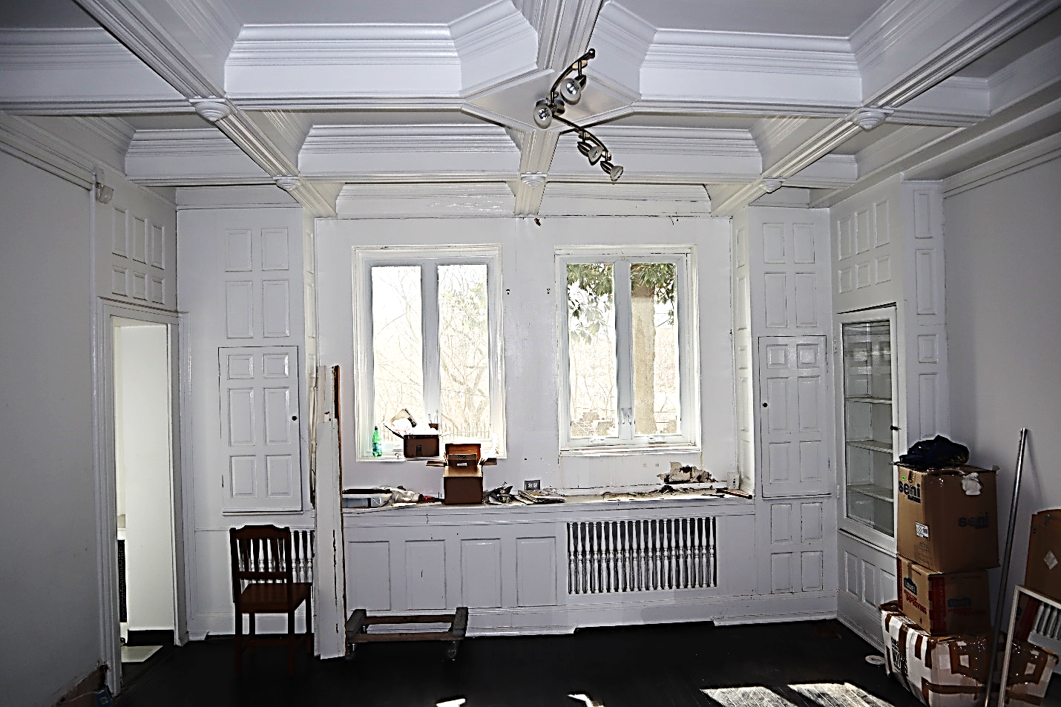
- Koka apdares detaļas
  - Pirms materiālu izgatavošanas vai iegādes Klientam būs jāpārskata un jāapstiprina piedāvāto galdniecības risinājumu dizaina detaļas.
- Pagrabs
  - Telpā Nr. 003 “MEHĀNISKĀ TELPA” uzstādiet atbilstošus savienojuma paneļus, kuros tiek savienoti visi datu, interneta un TV tīkla kabeļi. Pēc būvniecības pabeigšanas Klienta piegādātājs pieslēgs internetu no blakus esošās ēkas. Pirms būvniecības pabeigšanas DB pārbauda un marķē kabeļus.
  - Telpā Nr. 002 ir nepieciešamas divas elektriskās rozetes un viena interneta rozete televizoram, kuru atrašanās vietu Klients precizēs nākotnē.
  - A-501 lapas 10. Sadaļā SIENU UN PLĀKŠŅU PIELĀGOŠANA ir aprakstīta pamatu hidroizolācijas ierīkošana, kas detalizēti aprakstīta S-03 strukturālajā lapā, izmantojot KOSTER tehnoloģiju un produktus. Pirms uzstādīšanas iesniedziet detalizētu informāciju par pamatu hidroizolāciju.
- Pirmais stāvs
  - Trūkstošo vēsturisko kokgriezumu rekonstrukcija un nomaiņa
    - Centrālā kāpņu telpa, 1.-3. stāvs.
    - Iebūvējamās mēbeles un uzglabāšanas telpas
    - Griesti ar griestu ornamentiem zālē
    - Saliktās vainagu līstes un sienas līstes
    - Sienu apšuvums pie kāpnēm un vannas istabas priekšnamā.
    - Rekonstruējams, izmantojot objektā saglābtās detaļas, pēc fotogrāfijām izstrādājot rasējumus un frēzējot koka izstrādājumus, lai precīzi atdarinātu zudušos elementus.
  - Telpā Nr. 103 televizoram ir nepieciešamas 2 elektriskās rozetes un 1 interneta rozete, kuru atrašanās vietu Klients precizēs nākotnē.
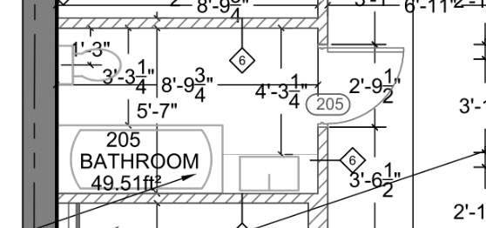
- Otrais stāvs
  - Noņemiet vannu un nomainiet to ar dušu.
  - Durvīm Nr. 202, 207A, 206A un jaunajām durvīm uz telpu Nr. 203 jābūt aprīkotām ar piekļuves kontroles aparatūru. Aparatūras tips, bet tas var būt arī cita ražotāja:
  - Durvīm jābūt aprīkotām ar piekļuves karšu nolasītājiem, aizvērējiem un elektroniskiem aizbīdņiem. Jaunajām durvīm uz 203. telpu jābūt aizslēdzamām ar atslēgu. Šīm durvīm jābūt LOCKWOOD ES2100 elektriskajiem aizbīdņiem. DB jāsaskaņo vadu izvilkšana un nodrošināšana durvīm caur griestiem.
  - Karšu lasītājus nodrošinās un uzstādīs klienta nolīgtais piegādātājs. DB jāsaskaņo elektroenerģijas uzstādīšana ar piegādātāju. 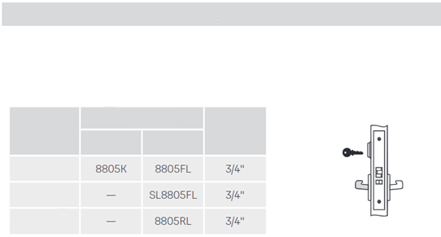
Slēdzis
- Izmantošanai noliktavas, palīgtelpas, izejas durvīm.
- Slēgmehānisma aizbīdnis ievelkams ar atslēgu ārpusē, rokturi/slēdzeni iekšpusē.
- Ārējais rokturis/slēdzene vienmēr ir stingra.
- Iekšējais rokturis/slēdzene vienmēr darbojas.
- Aizbīdāma slēgmehānisma slēdzene.
Apdare
Atspulgi*
SL
Standarta
Rokturis
Atslēgas aizbīdnis
Modeļa numurs
8805 Noliktavas vai skapja slēdzene

  - Izveidojiet papildu sienu ar durvju eju, lai atdalītu telpu Nr. 203 no priekštelpas. (sk. plānu 12. lpp.)
  - Pārvietojiet virtuves durvis uz kāpņu telpu. (sk. plānu 12. lpp.)
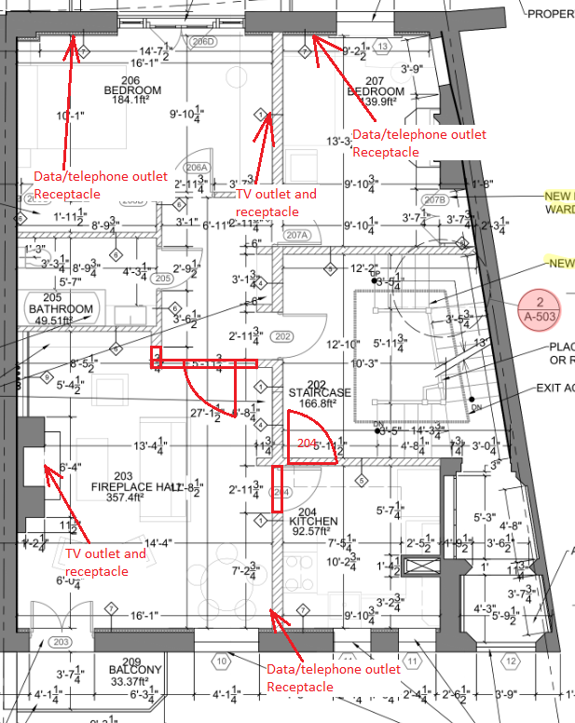
  - Uzstādiet 6 (sešas) elektriskās kontaktligzdas un 4 (četras) interneta kontaktligzdas katrā no norādītajām "Datu/telefona kontaktligzdas" vietām. Turklāt katrā no norādītajām "TV izeja un kontaktligzdas" vietām 203. un 206. telpā uzstādiet 2 elektriskās kontaktligzdas un 1 interneta kontaktligzdu, lai pieslēgtu televizoru. (sk. plānu 12. lpp. )
Datu/telefona kontaktligzdas
TV kontaktligzda un kontaktligzda
TV kontaktligzda un kontaktligzda
Datu/telefona kontaktligzdas
Datu/telefona kontaktligzdas
- Trešais stāvs
  - Ēdamistabā pārveidojiet plānus, lai parādītu un uzstādītu virtuvi 2. stāvā.
  - Norādītajā vietā "TV izeja un kontaktligzda" uzstādiet 2 elektriskās kontaktligzdas un 1 interneta kontaktligzdu televizora pieslēgšanai telpā Nr. 303.
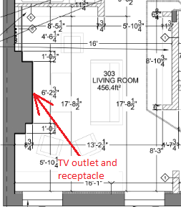
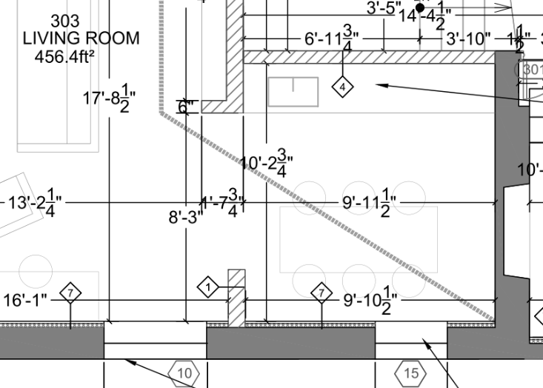
  - Noņemiet sienu:
TV kontaktligzda un kontaktligzda
8.3 paredzēt sienas nojaukšanu
- Skapji
  - Iesniedziet plānoto skapju (garderobes skapju) rasējumus telpām Nr. 002, 203, 206, 207, 303, 305, 306. Plauktu izmēri, dizaina izkārtojums jāsaskaņo ar Klientu.
  - Plauktiem jābūt izgatavotiem no EGGER PerfectSense Premium Matt lakotiem dēļiem vai līdzvērtīgas sistēmas. Minimālais sieniņu biezums ¾" (19,0 mm). Arhitekts izvēlas krāsu toņus, lai tie atbilstu ēkas koptēlam.
  - Skapja aizmugurē uzstādiet paneli, lai nosegtu un aizsargātu sienu.
- Virtuves
  - Virtuves dizains ir jāizstrādā autoruzraugam un Klientam tas jāapstiprina.
    - Plauktu, durvju un atvilktņu izvietojums tiek saskaņots ar Klientu. DB projektē virtuvi atbilstoši telpas izmēriem un paredzētajam funkcionālajam mērķim.
    - Virtuves iekārta ir veidota no 2 vai pat 3 daļām, ja to atļauj telpas griestu augstums (apakšējie skapīši un augšējie skapīši 1.-2. līmenī).
    - Šeit aprakstītās skapīšu konstrukcijas un virtuves specifikācijas ir minimālās prasības, ko izvirza un sagaida Klients.
  - Virtuves skapīšu būvniecība
    - Izbūvē pēc iespējas vairāk iebūvētu skapīšu, gan augšējo, gan apakšējo, uzglabāšanai un trauku izvietošanai, STANDARTA.
    - Virtuves skapīšu durvīm, atvilktnēm un skapīšiem jābūt izgatavotiem no EGGER PerfectSense Premium Matt lakotām plāksnēm vai līdzvērtīga materiāla.
    - Minimālais korpusa paneļa biezums ir ¾" (19,0 mm).
    - Arhitekts izvēlas krāsu toņus, lai tie atbilstu ēkas koptēlam.
    - Atvilktņu atvēršanai jābūt aprīkotai ar "PUSH-Open” sistēmu.
    - Rokturi: Nodrošiniet apakšējos skapjus ar “Hafele”, nepārtraukto rokturi, alumīnija. Augšējie skapji atverami ar pārkares atvērumu no skapja durvju apakšas, bez roktura. Skapju atvēršana 3. līmenī jānodrošina ar “PUSH-Open” sistēmu.
    - Visas skapju durvis un atvilktnes aprīko ar “SOFT close” piederumiem.
    - Augšējo skapīšu apakšdaļas aprīkojiet ar iebūvētu LED lentes apgaismojumu. 3000K, 6W.
    - Stūra skapjiem izmantojiet “Hafele” sistēmu “Magic Corner I”, kas paredzēta noslēgtiem stūrstūra skapjiem vai līdzvērtīgu sistēmu.
    - “Sky” galda piederumu kaste atvilktnē.
  - Letes virsmas, sienas paneļi un izlietnes
    - Corian® Solid Surface vismaz ½" bieza virsma. Autoruzraugs izvēlas krāsu/veidolu.
  - Virtuves specifikācijas, norādiet minimālās prasības:
    - Ledusskapis: Ikea, SUPERKALL (aptuvenie izmēri Platums: 21 ¼", dziļums: 21 5/8", augstums: 70 1/4")
    - Ledusskapis: Ikea, STJARNSTATUS franču durvju ledusskapis, nerūsējošais tērauds (aptuvenie izmēri Platums: 36", dziļums: 28 ½", augstums: 69 7/8");
    - Tvaika nosūcējs: Iebūvēts tvaika nosūcējs “Faber”, “Inca In-Light “21 SSV ar VAM. Platums: 21, modelis Nr. INLT21SSV.
    - Plīts virsma: SUMMIT 24" plata 230V 4 degļu plīts virsma, modeļa Nr. CR4B23T5B.
    - Trauku mazgājamā mašīna: “Ikea”, “RENGJORD” Iebūvējamā trauku mazgājamā mašīna, ar paneļiem, 24".
    - Mikroviļņu krāsns: SUMMIT, iebūvēta, modeļa Nr. MHOTR24SS
    - Cepeškrāsns: SUMMIT, iebūvēta, modeļa Nr. SEW24SS.
    - Izlietne: “Hansgrohe” S51 S510-U770. Iebūvējamā izlietne 370/370 ar automātisko izlietņu un pārplūdes komplektu D17-11, granīts.
    - Jaucējkrāns: “Hansgrohe” maisītājs, Focus M42 Vienvirziena virtuves maisītājs 180, izvelkamais izsmidzinātājs, 2 strūklas.
    - Atkritumu tvertne: “Hafele”, atkritumu tvertne, Hailo US Cargo, modelis Nr. 502.74.573.
    - Atkritumu izvešana: “Moen”, “Chef” sērija, 1-HP nepārtrauktas padeves ierīce ar integrētu apgaismojumu un skaņas samazināšanu. Modelis #EXL100C.
  - Virtuve, pagrabs
    - Ledusskapis: STJARNSTATUS
    - Tvaika nosūcējs
    - Plīts virsma
    - Trauku mazgājamā mašīna
    - Mikroviļņu krāsns
    - Cepeškrāsns
    - Izlietne
    - Atkritumu izmešana
    - Jaucējkrāns
    - Atkritumu tvertne
    - Nodrošināt jaunus un atbilstošus tīkla savienojumus visām iekārtām.
  - Virtuve, pirmais stāvs
    - Izlietne
    - Atkritumu izmešana
    - Jaucējkrāns
    - Trauku mazgājamā mašīna
    - Izbūvē pēc iespējas vairāk iebūvētu skapīšu - gan augšējo, gan apakšējo - trauku uzglabāšanai un izvietošanai.
  - Otrais stāvs: (virtuvīte)
    - Ledusskapis: SUPERKALL
    - Atkritumu tvertne
    - Sky galda piederumu kaste
    - Trauku mazgājamā mašīna
    - Mikroviļņu krāsns
    - Izlietne
    - Jaucējkrāns
    - Nodrošiniet atbilstošus tīkla savienojumus visām iekārtām.
  - Virtuve, trešais stāvs (pilna virtuve)
    - Ledusskapis: SUPERKALL
    - Diapazona pārsegs.
    - Plīts virsma
    - Atkritumu tvertne
    - Trauku mazgājamā mašīna
    - Mikroviļņu krāsns
    - Iebūvēta cepeškrāsns
    - Iebūvēta izlietne
    - Jaucējkrāns
    - Nodrošināt jaunus un atbilstošus tīkla savienojumus visām iekārtām.
- Veļas mazgājamā mašīna un žāvētājs
  - Telpā Nr. 006 nodrošiniet šādas minimālās prasības:
    - LG 5.5 Cu. Ft. Balta augšējās ielādes veļas mazgājamā mašīna ar TurboWash3D™ un
    - LG 7,3 Cu. Ft. Balts elektriskais žāvētājs.
- Vannas istabas piederumu specifikācijas, norādiet minimālās prasības:
  - Roku žāvētājs: Saniflow M17AB-UL
  - Ziepju trauks: Matēts šķidro ziepju dozators
  - Dvieļu pakaramie: Kraus, KEA, modelis Nr. 18801MB
  - Tualetes papīra turētājs: Butler, papīra turētājs, 1. tips (4601),
  - Dvieļu žāvētājs: Vannas istabas Butler NATURAL 5 Bar 20 collu taisns apsildāms dvieļu turētājs ar PTSelect slēdzi, modelis NAT05121-PTS (izmērs: 20,55 collas platumā, 28,94 collas augstumā, 4,30 collas dziļumā).
  - Duša: Pielāgota dušas kabīne. Dušas panna no javas, kas ierāmēta un izlieta virs hidroizolācijas membrānas. Sienu pamatkārta no finiera plāksnes, līmētas šuves. “EZ Drain”, “Linerar” dušas notekas, KOMPAKTAS. Noklāts ar hidroizolācijas hermētiķi. Flīžu sienas, grīdas un apmales. Rūdīta stikla sienas un dušas durvis. Dušas galva un vadības ierīces TBD.
  - Telpā Nr. 007 nodrošiniet ar:
    - Roku žāvētāju
    - Ziepju trauku
    - Dvieļu pakaramos, 3 gab
    - Tualetes papīra turētāju
    - Dvieļu žāvētāju
  - Telpā Nr. 105 nodrošiniet ar:
    - Roku žāvētāju
    - Ziepju dozatoru
    - Tualetes papīra turētāju
  - Numurā Nr. 205 nodrošiniet ar:
    - Ierosināto vannu aizstāt ar 12.7. punktā aprakstīto dušu.
    - Roku žāvētāju
    - Ziepju dozatoru
    - Dvieļu pakaramiem, 4 gab
    - Tualetes papīra turētāju
    - Dvieļu žāvētāju
  - Telpā Nr. 304 nodrošiniet ar:
    - Nodrošiniet rūdīta stikla bīdāmās durvis vannas korpusam.
    - Ziepju dozatoru
    - Tualetes papīra turētāju
    - Dvieļu žāvētāju
- Ārējais izsmidzinātājs/krāns, ielas fasāde
  - Pie ēkas priekšējās ielas fasādes ierīkojiet ūdens izvadu.

3. punkts: Dizaina izmaiņas pagalmā
- Kalts dzelzs
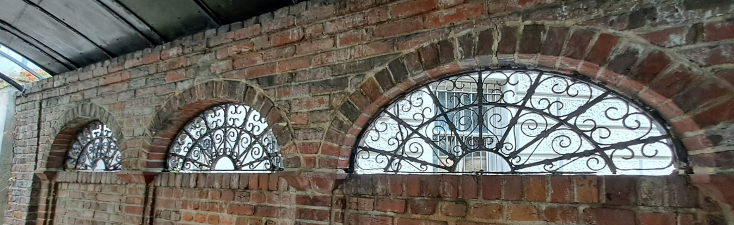
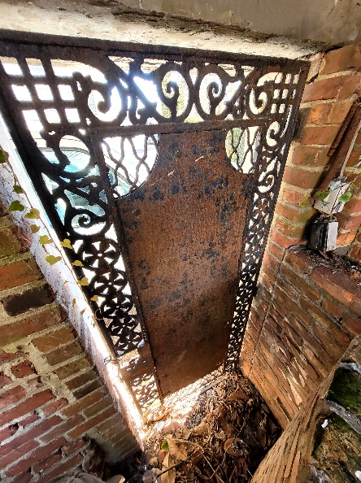
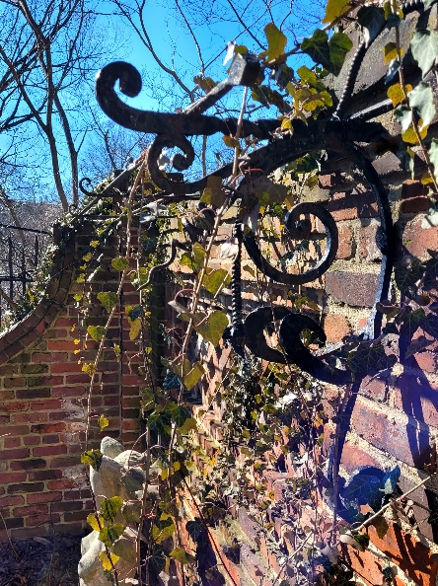
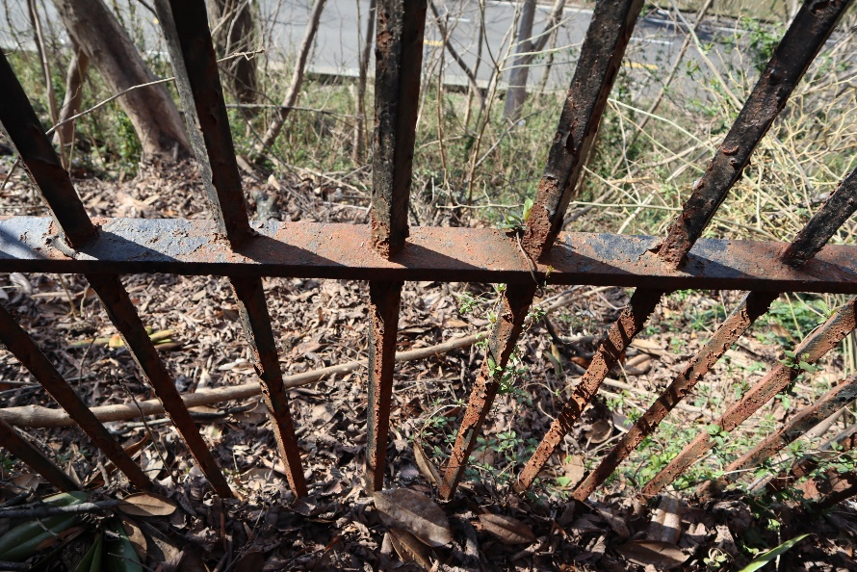
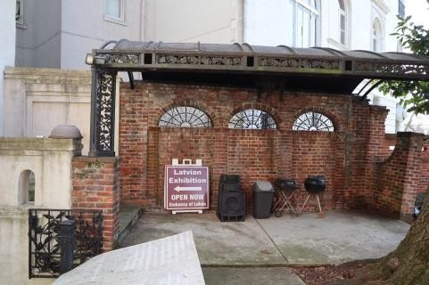
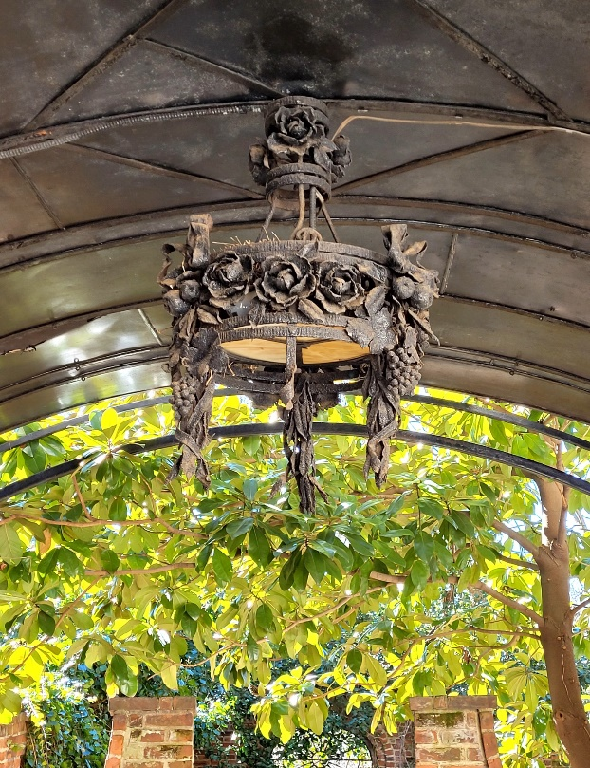
  - Nepieciešama metāla jumta un atbalsta konstrukcijas atjaunošana, paredzot risinājumu trūkstošo un bojāto daļu atjaunošanai. Galvenokārt ir paredzēts pareizi notīrīt, gruntēt un pārkrāsot. Aizstājiet trūkstošās daļas ar līdzīgām.
  - Visiem dārza kaltajiem dzelzs izstrādājumiem, ne tikai, bet arī tiem, kas parādīti turpmāk, jāpievērš tāda pati restaurācijas uzmanība, kā aprakstīts iepriekš:
  - Jāatjauno lustra zem metāla kupola: jāpārbauda, vai nav bojājumu, jānojauc, jāizjauc, jāiztīra, jāremontē, jāpārinstalē, izmantojot jaunas elektroniskās detaļas, jāsamontē un jāuzstāda no jauna.
- Margas
  - Nodrošināt jaunas margas pakāpieniem no pagraba līmeņa līdz dārza stāvam.
  - Jaunu margu ierīkošana kāpnēm no dārza fasādes uz aizmugurējo, ielas izeju.
  - Materiāli: Margas, kas izgatavotas no bronzas. Margu detaļas un balsti no tērauda: melni krāsoti, ar anodizētu apdari.
- Celmu likvidēšana
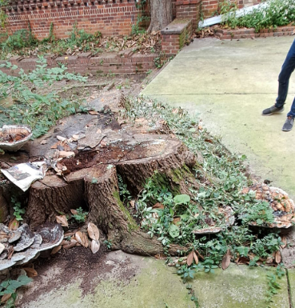
  - Sētas pusē ir palicis piecu pēdu diametra koku celms; celms jāsasmalcina 12" dziļumā zem zāģējuma līmeņa.
- Ķieģeļu bruģis un pakāpieni
  - Jāatjauno bojātie ķieģeļi un pakāpieni. Betona šuvēm jābūt simetriskām, lai tās neizceltos.
  - Bojātos ķieģeļus nomainiet pret citiem tāda paša izskata ķieģeļiem.
  - Salabojiet plaisājošās šuves.
  - Notīriet mūrējumu no sūnām un cietajiem elementiem.
- Terases bruģēšana
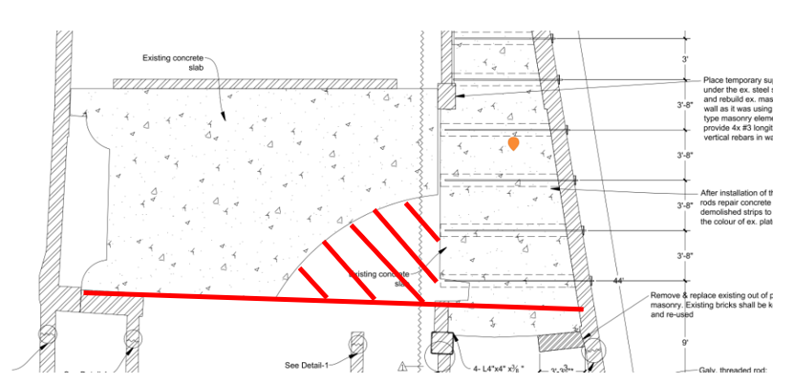
  - Betons
    - Pēc celma likvidēšana radušos tukšumu aizpildīt ar augsni. Jaunais betons ir jāizlej tāds, lai tas pēc krāsas, pildvielas un apdares atbilstu esošajam, parastam. Uzklājamais aizsargājošais hermētiķis, parasts.
    - Esošais betona bruģis jāattīra no traipiem un organiskām vielām. Uzklājamais aizsargājošais hermētiķis, parasts.
  - Ķieģeļi un akmeņi
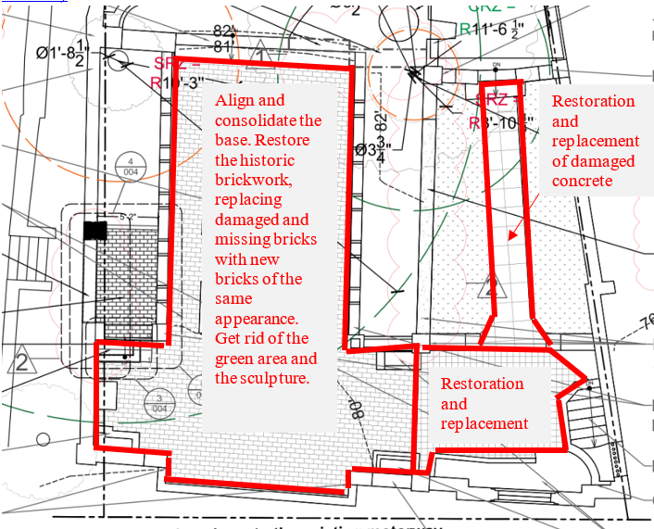
    - Esošais ķieģeļu un akmens bruģis būs jāpaceļ, ar granti un smiltīm jāsagatavo pamatne un jānoregulē, lai tā būtu līdzena un izturīga. Tīrs bruģa seguma materiāls, parasts.
Bojātā betona atjaunošana un nomaiņa.
Restaurācija un nomaiņa.
Izlīdziniet un nostipriniet pamatni. Atjaunot vēsturisko ķieģeļu mūrējumu, nomainot bojātos un trūkstošos ķieģeļus ar jauniem tāda paša izskata ķieģeļiem. Atbrīvoties no zaļās zonas un skulptūras.
- Siena ar turku rezidences konstrukcijas stiprinājumiem
  - S-07 rasējuma lapā ir aprakstīts risinājums, kā nostiprināt sienu gar Turcijas vēstniecību.
  - Projekts jāpapildina ar atjaunošanas risinājumu, lai betona segums tiktu pilnībā atjaunots sākotnējā stāvoklī (bez ekspozīcijas griezumiem).

- Apstādījumu pārveidošana, pagalma centrs
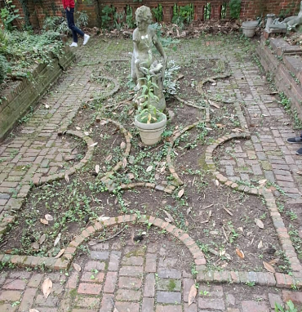
  - Pārvietot skulptūru uz citu stādījumu vietu dārzā (tiks noteikta kopā ar īpašnieku).
  - Jaunajā terases bruģī iestrādāt vēsturisko stādījumu ģeometriju. Esošo stādījumu “apmalei” jābūt vienā līmenī ar blakus esošo bruģi.
  - Aizpildīt pašreizējo apstādījumu zonu ar jaunu bruģi. Terases bruģa seguma materiāls ir ķieģeļu materiāls, kas pēc izmēra, krāsas un sūbējuma atbilst esošajam vēsturiskajam ķieģelim.
- Stādīšanas plāns, dobes sagatavošana, ainavu ierīkošana
  - Iesniedziet ainavu stādīšanas plānu ar stādīšanas grafiku.
  - Stādīšanas grafiks, kurā jānorāda botāniskais nosaukums, vispārpieņemtais nosaukums, podiņa izmērs, daudzums un auga veids (zemes segums, mazs/vidējs krūms, aizsegošais augs, dekoratīvais koks).
  - Augsnes sagatavošana: Izrociet un izmetiet 12 collu augsnes virskārtu no esošās augsnes dobēs. Aizpildiet ar dārza augsni un organiskām vielām. Pirms stādīšanas ieberiet zemē.
  - Augu, krūmu stādīšana.
  - Pēc stādīšanas uzklājiet 3-4 collas sasmalcinātas mizas mulčas.
- Apgriešana
  - Veikt esošā koka kopšanu un apgriešanu (attēlā pa labi).
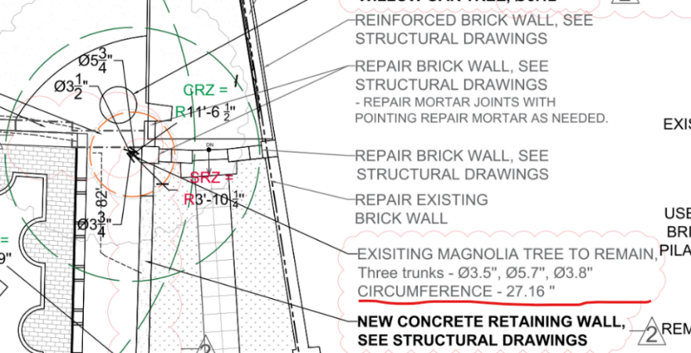
- Sienas strūklaka.
  - Sienas strūklaka ir jāatjauno, lai tā varētu pilnībā darboties.
  - Trīs sienas iztekas paliek, betons tiek atjaunots, kā aprakstīts Sc, ieskaitot trīs sienas iztekas un ūdens baseinu.
  - Izlietne zem trim sienas teknēm tika pārveidota par apstādījumu. Baseinu paredzēts pārveidot par baseinu, kas var saturēt un recirkulēt ūdeni.
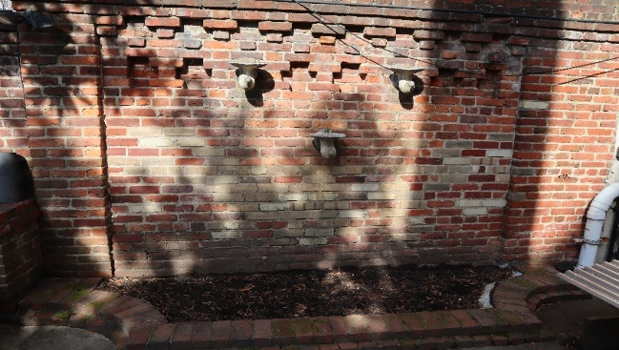
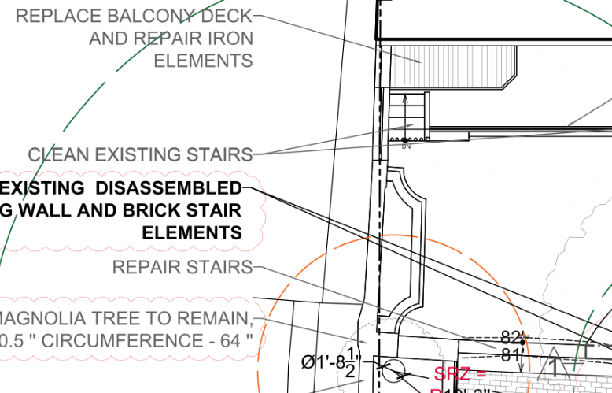
  - Mehānika: Sūknim ir nepieciešams sūknis(-i), sienas caurules vai caurulītes, ūdens padeve, strāvas padeve, vadības vārsts vai plūsmas regulators un vadības panelis. Ietveriet zemūdens LED apgaismojumu.
- Dārza sprauslas/ūdens krāni
  - Aizmugurējā dārzā uzstādiet vismaz trīs dārza krānus.
  - Krānu izvietojums ir jānosaka pēc trīsstūriem, lai tie atrastos vistālāk viens no otra un apkalpotu visu dārzu.

4. punkts: Zināmie konstrukcijas apstākļi un koriģējošie darbi
Ēka tika apsekota 2020. gadā, un šajā laikā esošā konstrukcija ir bojāta.
- Zināmie apstākļi
  - Sienas demontāžas laikā tika atklātas jaunas plaisas sienās un durvju pārsedzēs, DB jāpiedāvā risinājumi visu plaisu labošanai pārstrādātajā projektā.
  - Pievienotajos “JaunRīga Eco” dokumentos ir izstrādātais skiču risinājums, taču risinājumos nav parādītas visas jauno plaisu vietas.
  - Ir nepieciešams risinājums, lai nostiprinātu konstrukciju, kas nodrošina kamīna skursteņa/ventilācijas šahtas nestspēju.
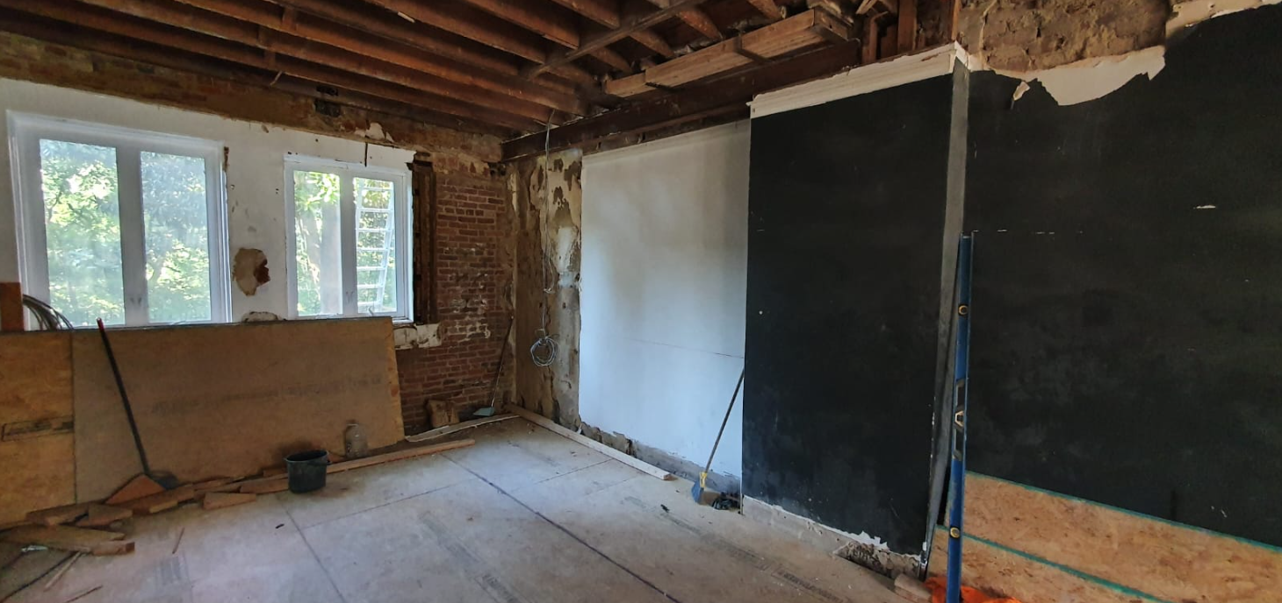
  - Klients atkārtoti apsvērs skursteņa(-u) noņemšanu kā alternatīvu. Arhitektu komandai tas jānosaka projektēšanas posmā.
- Koriģējošie darbi
  - Jāpārbauda, vai iepriekšējā darbuzņēmēja uzstādītās sijas nav novirzītas no būvniecības dokumentiem, un attiecīgi jālabo uz vietas. Norādītās neprecizitātes ir tikai informatīvas, DB veic visas ēkas apsekošanu:
    - Jaunās sijas bija nepareizi piestiprinātas pie esošajām sijām.
    - Sijām jābūt novietotām norādītajā vietā visā stāva garumā, taču tas nav ievērots:
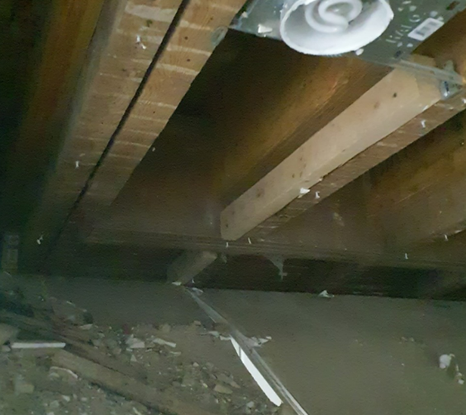
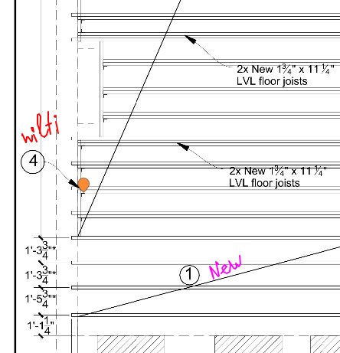
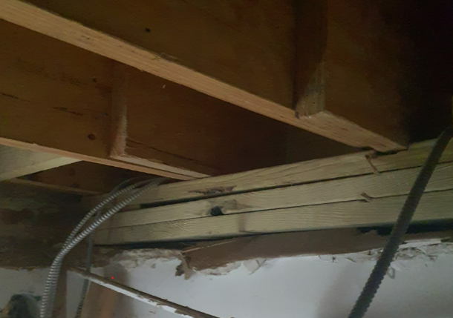
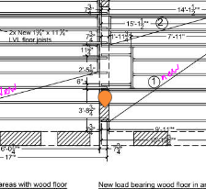
    - Siju apakšdaļas balstās uz mūra. Tomēr ir gadījumi, kad sijas balstās uz koka latām.
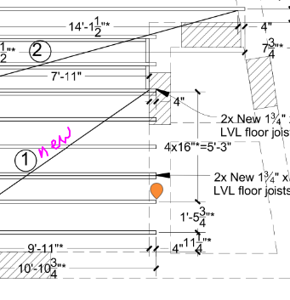
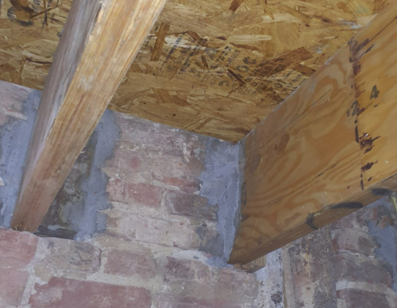
    - Jaunās sijas sienā neatbilst BD aprakstītajai konstrukcijai un metodēm.
    - Jaunās sijas neizmanto norādītos savienotājus/savienojumus un nav pareizi nostiprinātas sienā:
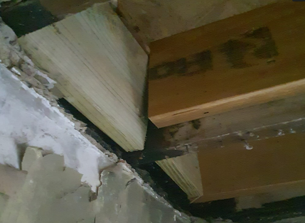
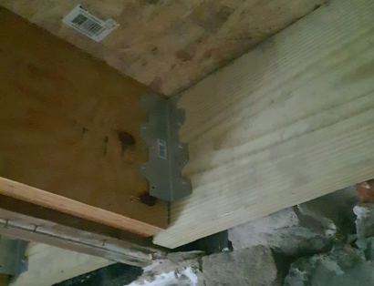
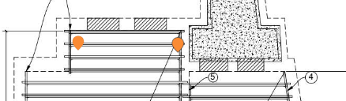
..........................

5. punkts: Zināmie darbi pēc nodaļas

01. nodaļa - Vispārīgie nosacījumi

PIEZĪME: BD rasējuma piezīmēs ir atsauce uz "BŪVNIECĪBAS STANDARTIEM"
BŪVNIECĪBAS STANDARTU nav, un šīs atsauces var ignorēt.
- Vispārīgie nosacījumi
  - Skatīt 5. iedaļu
- Teritorijas iekārtošana
  - A-001 lapā “Esošais teritorijas plāns” jānorāda esošais betona bruģis, kas jānojauc, lai izbūvētu dārza sienas strukturālos stiprinājumus, kas ir kopīga siena ar Turcijas kancelejas ēku.
  - Dārza sienu stiprinājumus un attiecīgo nojaucamo terases betona laukumu skatīt S-07 zīmējumā.
  - Noņemt balstu un betona pamatni pie gāzes skaitītāja.
  - Bojātie pakāpieni, apmales, bruģakmens, plātnes ēkas priekšā ir jāsalabo (jāiztaisno, jāizlīmeņo) vai jāsamaina pret jauniem.
- Betons
  - A-004 lapā “Ierosinātais teritorijas plāns”, piezīmes ar tekstu “ATJAUNOT BETONA BLOKU PĒC KONSTRUKCIJAS RISINĀJUMIEM. SKATĪT KONSTRUKCIJU RASĒJUMUS” jānorāda:
“PĒC STRUKTURĀLIEM RISINĀJUMIEM UZLIET JAUNU BETONA BLOKU. SKATĪT KONSTRUKCIJAS RASĒJUMUS.”
  - Ārējā betona aizbēršana un remonts ēkas perimetrā.
  - Pēc koriģējošo darbu pabeigšanas pagrabā, ja nepieciešams, izlīdzināt ar betona grīdas nivelieri.
- Mūra darbi
  - A-004 lapā “Piedāvātais teritorijas plāns” piezīmēs, kurās teikts: “REMONTĒT ĶIEĢELU SIENU, SKATĪT KONSTRUKCIJU RASĒJUMUS”, jānorāda šādi:
“DOKUMENTĒT ESOŠĀS SIENAS AUGSTUMU UN APBŪVI. PĒC PAZEMES KONSTRUKCIJU IZBŪVES ATJAUNOT ĶIEĢEĻU SIENU, LAI TĀ ATBILSTU SĀKOTNĒJAM PROJEKTAM.”
  - Noņemiet dažādus metāla stiprinājumus no paaugstinājumiem. Ja nepieciešams, atkārtoti norādiet un salabojiet.
- Metāli
  - Kāpņu margas dārza ārpusei.
  - Atjaunot un nomainīt centrālo kāpņu metāla margas, kas saglabājušās uz vietas.

- Koks, plastmasa un kompozīti
  - Koka apdare
    - Centrālās kāpnes.
    - Pirmā stāva apšuvums, iebūvētas mēbeles un griestu ornaments.
    - Kamīna apdare un apšuvums.
    - 1. stāva pakete.
    - 2. stāva un apdares paketes.
    - Pagraba apdares pakete
  - Galdniecība
    - Atjaunot un pārbūvēt trūkstošos griestu ornamentus pirmā stāva zālē
    - Atjaunot un izbūvēt no jauna trūkstošos “iebūvētos” sienas skapjus.
- Siltuma un mitruma kontrole
  - Ir jānomaina jumts. Jauna jumta seguma sistēma nav norādīta rasējumos, un tā būs jāprojektē DB un jāapstiprina Īpašniekam.
    - Būs jāizstrādā jumta apšuvuma detaļas: apšuvums pie mūra parapeta, pie jumta spraugām, piemēram, lūkām,
    - Palīgtelpas 3. stāvā ir jākontrolē esošā jumta stāvoklis un attiecīgi jāveic remonts.
  - Notekcaurules
    - Visām notekrenēm ir nepieciešami lapu uztvērēji.
    - Visām notekrenēm jābūt pusapaļām. Notekcaurules ir apaļas. Esošās notekrenes un notekcaurules uz blakus esošās vēstniecības ēkas ir prototipi, kurus var atdarināt.
    - Ielu fasāžu notekrenes, notekcaurules un vadu galviņas ir izgatavotas no vara.
    - Ēkas aizmugurē notekrenes, notekcaurules un vadu galviņas var būt no cita metāla un krāsotas, kā tas ir vēstniecības sētas puses fasādē.
  - Iebūvētās notekcaurules balkona karnīzē
    - Ielas fasādē ir iebūvētas teknes notekrenes, kas savāc notekūdeņus no balkona grīdas; taču tā stāvoklis nav zināms.
    - Balkona grīdā ir arī jumta notekcaurule; tās stāvoklis nav zināms.
    - Iebūvētās notekrenes, jumta notekas un notekcaurules jāatjauno darba kārtībā.
- Atveres
  - Durvis
    - A-502 lapā, DURVJU PLĀNOJUMS, ir nošķirtas esošās durvis un jaunas durvis (Standartprofils). Apstipriniet to esošo durvju sarakstu, kas joprojām atrodas uz vietas.
    - DURVJU SARAKSTĀ ir noteikts, ka visas durvis jākrāso baltā krāsā un “vēsturiski baltā krāsā.” DB arhitektu komanda var ieteikt alternatīvu krāsu(-as), kas varētu būt vēsturiski atbilstošāka(-as) mājas izcelsmei.
    - DURVJU SARAKSTĀ ir norādīts “atjaunojamo” durvju veids. “Atjaunojamas” ir jāsaprot kā “jaunas” durvis.
    - Esošās vēsturiskās durvis, kas paliks, ir jānoņem, jānoslīpē un jāgruntē, lai sagatavotu krāsošanai. Durvis var būt iegremdētas.
  - Durvju furnitūra
    - Furnitūra: durvju dzelzs izstrādājumu komplekts nav aprakstīts rasējumos. Autoruzraugam ir jāsniedz ieteikums par dzelzs izstrādājumiem, kas atbilst mājas vēsturiskajam raksturam.
    - DURVJU SARAKSTĀ ir norādīts, ka furnitūrai jābūt “tradicionāli melnai” apdarei. Autoruzraugs var ieteikt alternatīvu apdari.
    - Assa Abloy ir Klientam vēlamie dzelzs izstrādājumi, un to var izmantot, nosakot cenas. Tiks ņemts vērā līdzvērtīgas vai augstākas kvalitātes aizstājējs.
    - Visām durvīm jābūt ar atsevišķām atslēgām, bet ar galveno atslēgu iespēju.
    - Kopējais izgatavojamo atslēgu skaits: 5 galvenās atslēgas un 3 atslēgas katrām durvīm ar atsevišķām slēdzenēm.
    - Esošajās vēsturiskajās ieejas durvīs tiks uzstādīta video domofona sistēma. Esošie durvju dzelzsizstrādājumi būs jāmaina, lai tās varētu darboties ar video interkomu sistēmu.
  - Durvju un logu blīvēšana:
    - Esošajās ārdurvju vietās nodrošiniet durvju aizbīdņus, durvju aizbīdņus un sliekšņus.
  - Logi
    - Koka logiem jābūt ar alumīnija ārējo apšuvumu.
    - Lapā A-503, Logu grafiks, logi Le Page ir “Historical White” (vēsturiski baltā) krāsā. Šķiet, ka šī krāsa vairs nav pieejama. Ieteikt alternatīvu krāsu gan iekšējo, gan ārējo logu apdarei.
    - Logu furnitūra ir ar standarta “balto” apdari. Autoruzraugam jāiesniedz ieteikums par apdari, kas atbilst ierosinātajai interjera shēmai.
- Apdares
  - Krāsojums: Autoruzraugs ieteiks krāsojuma toņus, kas vislabāk atbilst ierosinātajai interjera shēmai.
  - Ģipškartons un skaņa
    - A-601 lapa, Griestu plāna galvenais apraksts: Griesti “C1” jāveido saskaņā ar 8. un 11. grīdas/griestu detalizēto aprakstu A-501 lapā.
    - Griesti “C-2” ir norādīti kā jauna piekaramo griestu sistēma. DB būs jānorāda pieejamais produkts.
  - Apmetums
    - Zem ieejas pakāpieniem (skatoties no priekšējām pagraba durvīm) uzlieciet apmetuma pārklājumu, lai pārklātu atsegto armatūru vismaz 3/4" biezumā.
    - Apmetuma sienas augšējā daļa (horizontālā virsma) aizmugures dārzā ir noplaisājusi. Vajadzības gadījumā salabojiet.
- Īpašie darbi
  - 201. telpa vecajā plānojumā bija kapelas telpa, kuras sienas un griesti bija veidoti no spoguļstiklu paneļiem koka rāmjos. Autoruzraugs var noteikt jaunu šīs telpas izmantošanas veidu, jo Klients nav iecerējis paturēt kapelu.
  - 201. palīgtelpas minimālā prasība ir jauna noliktavas telpa.
- Aprīkojums
  - Jumta piekļuves panelis nav norādīts pēc izgatavošanas un modeļa numura. DB būs jāiesniedz Pasūtītājam apstiprināšanai jumta piekļuves paneļa rasējumi.
- Mēbelējums
  - Autoruzraugs iesniegs interjera dizaina mēbeļu paketi, kurā DB izvēlēsies uz vietas pieejamās interjera mēbeles.
- Specializētā būvniecība
  - Strūklakas atjaunošana, kā aprakstīts 3. sadaļā.
- Transportēšanas iekārtas
  - Lifts: esošajos būvniecības dokumentos nav definētas lifta konstrukcijas detaļas, transportēšanas mehānismi, kā arī ekspluatācijas detaļas. DB noteikt funkcionējošos mehānismus un iesniegt rasējumus Pasūtītājam apstiprināšanai.
- Ugunsgrēka dzēšana
  - Nav papildu priekšmetu. Skatīt rasējumus.
- Santehnika
  - Virtuves pievienošana 3. stāvā un virtuves plāna pārveidošana 2. stāvā mainīs santehnikas stāvvadu shēmas, un, iespējams, būs jāpārplāno BD santehnikas sistēma.
- Apkure, ventilācija un gaisa kondicionēšana
  - Katrā vannas istabā ierīkojiet griestu ventilācijas atveri.
  - Virtuves pievienošana 3. stāvā un virtuves plāna pārveidošana 2. stāvā mainīs apkures un dzesēšanas prasības; tas var izraisīt apkures, ventilācijas un gaisa kondicionēšanas risinājumu pārplānošanu BD.
- Elektrības padeve
  - Nodrošināt elektrības padevi kravas liftam.
  - Nodrošiniet elektrības padevi ārējai strūklakai.
  - Virtuves pievienošana 3. stāvā un virtuves plāna maiņa 2. stāvā mainīs elektrības plānus; tas var prasīt pārplānot elektrības risinājumus BD.
- Inženierkomunikācijas
  - Ūdens, kanalizācijas, lietus ūdens kanalizācijas, elektrības un gāzes pieslēgumi pilsētas tīkliem nav pilnībā izstrādāti, un tie ir jānodrošina:
  - Papildināt projekta dokumentāciju ar atbilstošu risinājumu atbilstoši tehniskās specifikācijas prasībām.
  - Lai varētu papildināt projekta dokumentāciju ar atbilstošu risinājumu, ir jāveic cauruļvadu apsekošana. Tas ir nepieciešams, lai noteiktu cauruļu diametrus, stāvokli un atrašanās vietu, tostarp pilsētas tīklu savienojumiem. Caurules ir jāpārbauda ar kameru (TV inspekcija), lai novērtētu, vai tās spēj apmierināt paredzētās izmantošanas plūsmas prasības nākotnē.
  - Nepieciešams pieslēgums pilsētas lietus kanalizācijas sistēmai, un ir jāizveido atbilstošs pieslēgums. Ja pieslēgums pilsētas tīklam nav iespējams, ir nepieciešams pieslēgt sanitāro/ lietus ūdensvadu esošajam pieslēgumam. 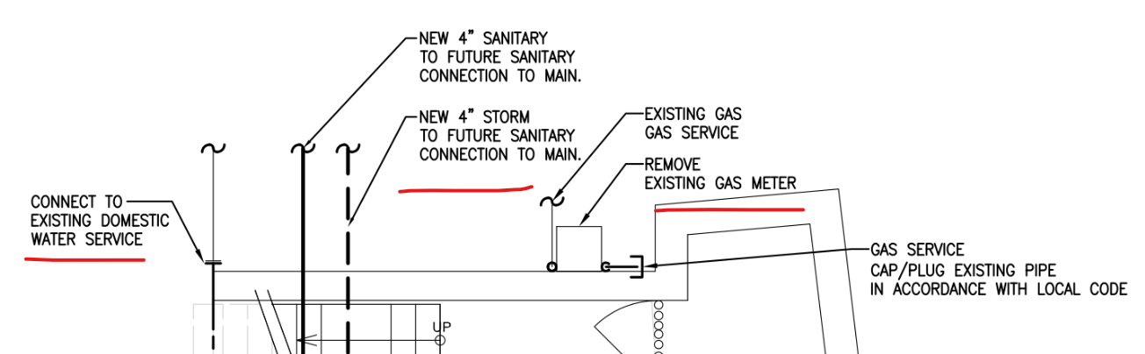
GĀZES PAKALPOJUMA VĀCIŅŠ/AIZBĀZT ESOŠO CAURULI SASKAŅĀ AR VIETĒJIEM NOTEIKUMIEM.
DEMONTĒT ESOŠO GĀZES SKAITĪTĀJU
ESOŠAIS GĀZES VADS
JAUNS 4'' LIETUS ŪDENSVADS LĪDZ NĀKAMAJAM SANITĀRAJAM PIESLĒGUMAM MAĢISTRĀLEI.
JAUNS 4'' SANITĀRAIS ŪDENSVADS UZ NĀKAMO SANITĀRO PIESLĒGUMU MAĢISTRĀLEI.
ESOŠĀ ŪDENSVADA PIESLĒGŠANA
  - Gāzes padeve: pilnībā atvienojiet un noņemiet virs zemes esošo gāzes skaitītāju. Visas nepieciešamās darbības nodrošina saskaņā ar būvnormatīviem.
  - DB noteikt ierosinātās izmantošanas elektriskās vajadzības un attiecīgi izmērīt modernizētos paneļus, sadarbojoties ar vietējiem energoapgādes uzņēmumiem.
    - Iekļaujiet izmaksas par jebkādiem rasējumu papildinājumiem, kas var būt nepieciešami, un PEPCO maksu/izmaksām.
    - DB veic visu saziņu ar PEPCO un koordinē pieteikumu un pieslēguma uzstādīšanu.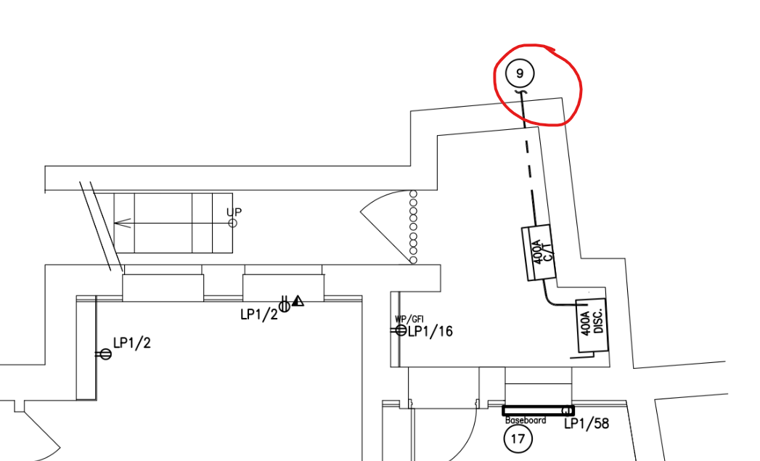

6. punkts: Vispārīgie nosacījumi
- Vispārīgie noteikumi
  - Tehniskajā specifikācijā jāiekļauj norādījumi un prasības attiecībā uz Būvdarbu izpildes kvalitāti. Būvdarbi jāveic, izmantojot vispārpieņemtās tehnoloģijas, materiālus un iekārtas ar labām atsauksmēm. Projektētājs-būvnieks (DB) ir pilnībā atbildīgs par to, lai Būvdarbi tiktu veikti kvalitatīvi, atbilstoši mūsdienu tehnoloģiju prasībām un pareizām uzstādīšanas metodēm. DB ir atbildīgs arī par to, lai Būvdarbus veiktu atbilstoši kvalificēts personāls, kas aprīkots ar nepieciešamo tehniku, tehnoloģijām un instrumentiem. DB ir atbildīgs par to, lai nodrošinātu, ka būvniecības dokumenti tiek izstrādāti saskaņā ar Kolumbijas apgabala Būvniecības kodeksu, kas ir apstiprināts šī RFP iesniegšanas brīdī (https://codes.iccsafe.org/codes/district-of-columbia), piemērojamajiem pilsētas tiesību aktiem un Tehnisko specifikāciju. DB ir jāiepazīstas ar visu dokumentāciju. DB saskaņo visi būtiskie materiāli, iekārtas un to paraugi ar Arhitektu un Pasūtītāju pirms to piegādes Objektā. DB ir jāiepazīstas ar Nolikumu, Būvniecības dokumentāciju un visām Tehniskās specifikācijas sadaļām un jāpamato savs piedāvājums uz tām.
  - DB ir atbildīgs par to, lai Būvdarbi tiktu veikti saskaņā ar spēkā esošajiem Vašingtonas un Amerikas Savienoto Valstu normatīvajiem aktiem, Būvniecības dokumentiem, standartiem, materiālu ražotāju tehnoloģijām un šo tehnisko specifikāciju.
  - Pirms Būvdarbu uzsākšanas DB rūpīgi apseko Būvlaukumu, saņem visas nepieciešamās atļaujas un apstiprinājumus Būvdarbu uzsākšanai, uzstāda norobežojošās un brīdinājuma zīmes un veic citus nepieciešamos piesardzības pasākumus Būvlaukuma ierīkošanai.
  - DB izstrādā darba drošības un veselības aizsardzības plānu, kā to pieprasa DOB. Pēc tam, kad DOB ir apstiprinājusi darba drošības un veselības aizsardzības plānu, DB to iesniedz Pasūtītājam. Papildus DB sastāda darba organizācijas shēmu, kur norādīts: būvlaukuma izvietojums, žogu atrašanās vieta, apgaismojums, videonovērošanas kameru izvietojums, būvlaukuma biroja atrašanās vieta, ūdensapgādes vieta, elektroapgādes vieta, skaitītāju izvietojums, biotualešu atrašanās vietas, būvgružu konteinera atrašanās vieta, bīstamo atkritumu atrašanās vieta, būvmateriālu atrašanās vieta, evakuācijas ceļu un ugunsdzēšamo aparātu atrašanās vieta, pirmās palīdzības aptieciņas atrašanās vieta un evakuācijas gadījumiem noteiktā pulcēšanās vieta.
  - DB kā profesionāls DB izstrādā noteikumus visiem darbiem, iekārtām vai materiāliem, kuru izpildi vai izmantošanu nosaka Būvobjekta raksturs un/vai apjoms un kuru izpilde vai izmantošana var būt nepieciešama kvalitatīvai Būvdarbu izpildei un DOB atļaujas saņemšanai. DB nodod Pasūtītājam gatavu ēku, kurā ir pārbaudītas, noregulētas visas sistēmas, ēkas darbība un ir saņemta DOB atļauja ēkas ekspluatācijai. Būvuzņēmējs ir materiāli atbildīgs Pasūtītāja un Trešās personas priekšā par materiālu, iekārtu aizsardzību pret bojājumiem un netīrumiem Būvdarbu izpildes laikā.
  - Pasūtītājs savstarpējai saziņai būvniecības jautājumos izmanto Dalux vai citu līdzvērtīgu apstiprinātu programmatūru, par ko vienojas ar Pasūtītāju. DB nodrošina, ka visiem apakšuzņēmēju pārstāvjiem, Pasūtītāja pārstāvjiem un Pasūtītāja norādītajiem ekspertiem ir piekļuve programmatūrai, un apmaksā nepieciešamās licences (vismaz 10 lietotāji no Pasūtītāja puses). Vajadzības gadījumā DB nodrošina ievadinstruktāžu par to, kā strādāt ar izmantojamo programmatūru. DB nodrošina šim projektam piemērotu programmatūru paketi, kuras minimālā programma nodrošina tālāk norādīto: Projekta pārskatu, defektu norādīšanu (iespēja pievienot defekta atrašanās vietu un fotoattēlu), strukturētu jautājumu un defektu novirzīšanu, materiālu apstiprināšanas veidlapas un komentārus.
- Būvlaukuma sagatavošana
  - DB darba teritorija
    - DB jānodrošina un jāuztur būvlaukumā piemērotas telpas būvniecības sanāksmju rīkošanai, darbinieku pusdienām, darbinieku ģērbtuves, tualetes, nepieciešamais noliktavu skaits un citas projekta īstenošanai nepieciešamās telpas.
    - DB savās izmaksās iekļauj visus izdevumus, kas var rasties saistībā ar nepieciešamo telpu vai Būvlaukuma izveidi un uzturēšanu.
    - DB nosaka savu kārtību starp savam personālam un apakšuzņēmējiem, kas strādā Būvlaukumā vai tā tuvumā, attiecībā uz zonām, kuras tas/tie vēlas izmantot kā piekļuves vai uzglabāšanas zonu tā/savam aprīkojumam un materiāliem un kā darba zonu. Visas ar to saistītās izmaksas sedz DB.
  - Pirmsbūvniecības apsekojuma/stāvokļa ziņojums:
    - Pirms Būvdarbu uzsākšanas DB veic būvlaukuma plānojuma, būvju, ietvju u.c. blakus esošo būvju, ko varētu ietekmēt Būvdarbi, izpēti. Jāapseko arī Būvlaukuma tuvumā esošās teritorijas, ko varētu ietekmēt būvdarbi. Jāidentificē un jānofotografē visi esošie bojājumi un/vai defekti un citas būtiskas detaļas.
    - DB jāapseko kaimiņu sienas un jādokumentē to esošais stāvoklis. Pasūtītājs nealgos trešās personas šī pirmsbūvniecības apsekojuma veikšanai. Par šo iepriekš pastāvošo apstākļu reģistrēšanu būs atbildīga DB.
    - Šāds ziņojums elektroniskā formā jāiesniedz Pasūtītājam pirms Būvdarbu uzsākšanas.
    - DB organizē pārbaudi kopā ar Pasūtītāja pārstāvi.
  - Aizsardzība pret bojājumiem
    - DB jāveic visi nepieciešamie piesardzības pasākumi, lai izvairītos no patvaļīga ceļu, zemes, īpašuma, koku un citu objektu bojāšanas, un nekavējoties jānovērš jebkādas sūdzības no objektu īpašniekiem vai lietotājiem, kas saņemtas Līguma darbības laikā.
    - Ja tiek atrasti tīkli, kas nav Pasūtītāja pārziņā, DB noskaidro to piederību un tos demontē (ja tīkls netiek izmantots) vai veic ap tiem attiecīgus darbus, lai nodrošinātu, ka tīkls netiek ietekmēts. Katra konkrētā situācija ir jāsaskaņo ar Pasūtītāju.
    - DB nekavējoties rakstiski informē Pasūtītāju par visiem bojājumiem vai traumām (miesas bojājumi, nelaimes gadījumi), kas radušies Būvdarbu izpildes laikā.
    - Ja tiek konstatēti bojājumi vai noplūdes, DB nekavējoties informē Pasūtītāju un attiecīgo likumā noteikto uzņēmumu, ceļu pārvaldi un īpašnieku (Trešo personu). DB nekavējoties (vienojoties ar Pasūtītāju un Trešajām personām) nodrošina bojāto iekārtu remonta vai nomaiņas grafiku, ja bojājumi radušies DB darbības vai bezdarbības dēļ.
  - Pagaidu būves, piekļuve un apsekojumi:
    - DB ir jāsaņem sava informācija par piekļuvi visām Būvlaukuma daļām, un, ja DB vēlas izmantot ceļus, kas ved caur privātīpašumiem vai citādi apgrūtinātām teritorijām, viņam ir jāsakārto visas formalitātes ar personām, kuru īpašumā ir attiecīgā teritorija.
    - Bruģi, kurus DB izmanto vai šķērso Līguma vajadzībām, Līguma izpildes laikā jāuztur apmierinošā stāvoklī, un pēc tā izpildes DB uz sava rēķina jāatjauno bruģis vismaz līdz sākotnējam, Pasūtītājam un kontroles iestādēm pieņemamam stāvoklim. DB ir jāregulē savu transportlīdzekļu ekspluatācija, lai nodrošinātu, ka tie Būvlaukumā netiek nevajadzīgi bojāti gan publiskā vietā, gan citur.
    - Visas pagaidu konstrukcijas, kas nepieciešamas Līgumā paredzēto darbu izpildei (piemēram, drošas sastatnes, žogi, apgaismojums, tiltiņi u.c., kā arī darbs, aprīkojums, materiāli un konstrukcijas, kas nepieciešamas drošai, savlaicīgai un apmierinošai līgumsaistību izpildei), tiek uzskatītas par iekļautām DB piedāvājuma cenā, un par tām nav jāveic papildu samaksa.
    - DB ir atbildīgs par Būvlaukuma apstākļu, pazemes slāņu, gruntsūdens līmeņiem, esošo Būvlaukuma konstrukciju u.c., visu piedāvājuma dokumentos iekļauto datu un informācijas pārbaudi, un Pasūtītājs nav atbildīgs par šādas informācijas pilnīgumu vai interpretāciju.
    - Būvniecībai būtisko nosacījumu noteikšana ir DB ziņā.
    - DB pirms sava piedāvājuma iesniegšanas rūpīgi apseko Būvlaukumu un iepazīstas ar tā stāvokli attiecībā uz vispārējiem Būvobjekta apstākļiem, grunts īpašībām, esošajām iekārtām un pakalpojumiem un citiem aspektiem, būvniecību un būvniecības izpildes metodēm, ja DB ir nepieciešams veikt papildu izpēti, lai noskaidrotu situāciju un sagatavotu savu piedāvājumu, DB veic izpēti par saviem līdzekļiem un informē Pasūtītāju, norādot izpētes laiku, ilgumu un iegūtos rezultātus.
    - DB veic īpašu izpēti par apstākļiem, kas saistīti ar piekļuvi Būvlaukumam, esošajiem šķēršļiem un, ciktāl iespējams, identificē visas grūtības Būvlaukumā, kas varētu traucēt būvdarbu veikšanu.
    - Tiek uzskatīts, ka DB ir izanalizējis esošos satiksmes apstākļus un to ietekmi uz būvdarbu veikšanu.
    - Visas saistītās izmaksas uzskata par iekļautām DB piedāvājuma cenā.
- DB atļaujas, licences un apstiprinājumi
  - DB ir atbildīgs par visu Vašingtonas un ASV tiesību aktos paredzēto atļauju, licenču un apstiprinājumu saņemšanu pirms jebkādu Būvniecības dokumentos un Tehniskajā specifikācijā paredzēto darbību uzsākšanas.
  - DB jāsedz visas izmaksas un nodevas, kas saistītas ar šo atļauju, licenču un apstiprinājumu saņemšanu. Pasūtītājs sedz tikai no DOB iekasēto maksu.
  - DB ievēro visas prasības un sniedz nepieciešamo atbalstu un palīdzību Pasūtītājam, lai saņemtu atļaujas, kuras var saņemt tikai Pasūtītājs.
  - DB ir jāievēro visi nosacījumi, ko paredz Trešo personu izsniegtās atļaujas (nomas līgums starp Pasūtītāju un blakus esošās zemes īpašnieku), t.sk. no Pasūtītāja saņemto atļauju nosacījumi.
- Pasūtītāju maksājumi DB
  - Pasūtītājs maksās DB par veiktajiem būvdarbiem, pamatojoties uz ikmēneša finanšu pārskatu līgumiskās tāmes veidā, kurā par katru pārskata periodu uzrādīts proporcionālais izpildījums, kopējais izpildījums kopš Līguma sākuma un veicamo būvdarbu atlikums.
  - DB līdz katra mēneša 20. datumam iesniedz īstenošanas pārskatu (ja 20. datums iekrīt svētku dienā, dokuments jāiesniedz agrāk).
  - Pasūtītājs līdz mēneša pēdējai dienai pārbauda izpildi un sniedz apstiprinājumu vai komentārus.
  - Pēc tam DB iesniedz apstiprināto izpildi kopā ar progresa ziņojumu.
- Progresa ziņojumos iekļauj:
  - DB līdz katra mēneša 7. datumam iesniedz Pasūtītājam progresa ziņojumu (ja 7. datums iekrīt svētku dienā, dokuments jāiesniedz agrāk), kurā aprakstīta šāda informācija:
  - Vispārīga informācija par projektu.
  - Darba rasējumu izstrādes procedūra:
    - Pārskata periodā konstatētie trūkumi Būvniecības dokumentos.
    - Pārskata periodā pabeigtie darba rasējumi.
    - Nākamajam pārskata periodam plānoto darba rasējumu apraksts.
    - Apstiprinātā tehniskā dokumentācija (aktuāls Būvniecības dokumentu kopsavilkumu saraksts) un darba rasējumu saraksts.
  - Identificētās problēmas un kļūdas, kas radušās Būvlaukumā, objektīva to analīze un DB ierosinātie problēmu risinājumi.
  - Būvdarbu progress:
    - Pārskata periodā Būvlaukumā veiktie Būvdarbi.
    - Pārskata periodā veiktās pārbaudes un materiālu testi.
    - Nākamajam mēnesim plānoto Būvdarbu apraksts.
  - Finanšu pārskats:
    - Pasūtītāja apstiprināts finanšu pārskats, kā norādīts šīs Tehniskās specifikācijas 4.1. punktā.
  - Ziņojums par kalendārā grafika īstenošanu:
    - Katrā progresa ziņojumā jāiekļauj atjaunināts visu atlikušo Būvdarbu grafiks, skaidri norādot kritisko ceļu.
    - Ja tiek konstatēta kāda būvdarba aizkavēšanās, grafikā tā jānorāda sarkanā krāsā.
    - Grafiks ir jāatjaunina un jāpapildina katrā pārskata periodā.
  - Riska novērtējums par iespējamiem produkta kavējumiem, ilgstošiem apstiprināšanas procesiem, kritiskiem atklājumiem un tamlīdzīgiem faktoriem, kas var ietekmēt grafiku vai budžetu. Jāsniedz risinājumi un/vai ieteikumi, kas var novērst vai līdz minimumam samazināt risku.
  - Visu izpilddokumentu sarakstu aktuālās versijas:
    - Materiālu iesniegšanas veidlapu saraksts.
    - Izmaiņu rīkojumu saraksts.
    - Faktu konstatēšanas aktu saraksts.
    - Defektu aktu saraksts.
    - Darba rasējumu saraksts.
  - Komunālo pakalpojumu patēriņa skaitītāju rādījumi, tostarp fotofiksācija.
  - Ziņojuma beigās jāpievieno Būvlaukuma fotoattēli,
    - lai parādītu pārskata periodā veiktos darbus.
    - Fotogrāfijām jābūt detalizētām, lai būtu redzams iepriekšējā pārskata perioda progress.
  - Progresa ziņojums jāiesniedz elektroniskā formā ar atbildīgā vadītāja elektronisko parakstu.
- Objekta drošība un videonovērošana
  - DB ir atbildīgs par Būvlaukumu un tajā izvietoto īpašumu (būvmateriāliem, instrumentiem, konstrukcijām, iekārtām, tehniku un visu pārējo, kas atrodas Būvlaukumā), un DB ir atbildīgs par to drošību. DB savā piedāvājumā iekļauj apsardzes nodrošināšanu un videokameru uzstādīšanu atbilstoši Pasūtītāja norādījumiem.
  - Nodrošināt Būvlaukuma pilna laika apsardzi un nepārtrauktu videonovērošanu ar vismaz 3 (trīs) videokamerām, attālu tiešsaistes attēlu un video arhīva pieejamību Pasūtītājam, izmantojot Pasūtītāja pārlūkprogrammu (Internet Explorer 11, Google Chrome 63 vai jaunāku), standarta HTTPS savienojumu un videonovērošanas ierakstu uzglabāšanu ne mazāk kā 1 mēnesi).
  - Kameras galvenokārt tiek izvietotas, lai garantētu drošību, taču vienlaikus tās tiek uzstādītas, lai redzētu Būvlaukumā notiekošo un vai tiek veikti būvdarbi.
  - Videokameru tehniskie parametri, sākotnējās atrašanās vietas un izmantojamā programmatūra ir jāsaskaņo ar Pasūtītāju pirms nodošanas un pieņemšanas akta parakstīšanas dienas. Šajā apakšpunktā minētie videoieraksti jāiesniedz video formātos, kurus var nolasīt ar Pasūtītāja rīcībā esošo standarta programmatūru (Microsoft Windows 10 vai jaunākā operētājsistēmā iebūvētie multivides atskaņotāji), piemēram, AVI, MPG, MPEG, MP4, MPEG-4 vai līdzīgos formātos;
  - Video kvalitāte nedrīkst būt zemāka par HD 1080p, un tai jābūt ar nakts redzamības funkciju.
- Pagaidu komunālie pakalpojumi un komunikācijas
  - DB nosaka savu kārtību attiecībā uz elektroenerģijas, ūdens piegādi, telefona un citu Būvlaukumam nepieciešamo komunikāciju nodrošināšanu un visu ar šo komunikāciju ierīkošanu saistīto cauruļvadu, kabeļu un armatūras piegādi, uzturēšanu un izvešanu pēc būvniecības pabeigšanas. DB Būvlaukumā nodrošina pietiekamu pārbaudīta dzeramā ūdens piegādi. Visām elektroinstalācijām pagaidu konstrukcijās jāatbilst spēkā esošajiem noteikumiem.
  - DB saskaņo un uzstāda visas pagaidu instalācijas saskaņā ar kompetento vietējo iestāžu vai komunālo pakalpojumu uzņēmumu noteikumiem un regulējumu.
  - Pabeidzot būvniecību vai ja pagaidu iekārtas vairs nav nepieciešamas, tās nojauc, un segums un izmantotā teritorija jāatjauno sākotnējā stāvoklī. Visas izmaksas, kas saistītas ar pagaidu iekārtām, tostarp, bet ne tikai ar to uzturēšanu, pārvietošanu un demontāžu, ir jāiekļauj DB piedāvājumā.
  - Pirms būvdarbu uzsākšanas DB nodrošina komunālo pakalpojumu skaitītāju uzstādīšanu un uzskaiti, Pasūtītājs apmaksā komunālo pakalpojumu rēķinus līdz USD 600 mēnesī; ja maksa par komunālajiem pakalpojumiem pārsniedz norādīto summu, Pasūtītājs tos atskaita no komunālajiem pakalpojumiem (elektrība un ūdens, kanalizācija u.c.) atbilstoši ieejas skaitītāju vai kontrolskaitītāju rādījumiem, ja šādi pieslēgumi ir nepieciešami.
  - Būvdarbu laikā DB ir pienākums maksāt par komunālajiem pakalpojumiem (elektroenerģija, ūdens un kanalizācija, apkure u.c.) atbilstoši ieejas skaitītāju vai kontrolskaitītāju rādījumiem.
  - Pagaidu ūdensapgāde:
  - DB nodrošina un apmaksā visas ūdensapgādes prasības būvniecībai, sanitārajām iekārtām, būvlaukuma birojiem, cauruļvadu skalošanai un testēšanai.
  - Pagaidu elektroapgāde:
    - DB par saviem līdzekļiem piegādā, ierīko, ekspluatē un uztur visu elektroapgādes sistēmu, kas nepieciešama būvniecībai, būvlaukuma birojiem un testēšanai. DB ir jānokārto visas formalitātes ar vietējo elektroenerģijas piegādes uzņēmumu, lai nodrošinātu pagaidu elektroenerģijas piegādi. DB ir jāsamaksā vietējam elektroenerģijas piegādes uzņēmumam par visiem pieslēguma pakalpojumiem un jānodrošina viss darbaspēks, materiāli un aprīkojums pagaidu elektroenerģijas piegādes ierīkošanai. Pēc būvniecības pabeigšanas DB, saskaņojot ar vietējo elektroenerģijas piegādes uzņēmumu, atslēdz elektrību un demontē pagaidu elektroapgādes sistēmu. Ja motorģeneratoru stacijas izmanto kā pagaidu elektroapgādes avotus, tām jābūt akustiski izolētām ar speciālu nožogojumu no blakus esošajiem mājokļiem.
  - Sanitārie pakalpojumi:
    - DB ir jānodrošina un jāapmaksā pagaidu tualetes saviem darbiniekiem. Ierīces būtu pienācīgi jānošķir no publiski pieejamām zonām un jāuzstāda un jāuztur piemērotās vietās. Tualetes jāuztur tīras un jāiztukšo pēc vajadzības. Pēc būvniecības pabeigšanas sanitārās iekārtas ir jānoņem un Būvlaukums jāatjauno sākotnējā stāvoklī.
  - Ģeodēziskie darbi:
    - DB uzstāda pagaidu reperus un apsekošanas stacijas piemērotās vietās Būvlaukumā un periodiski pārbauda reperu augstuma atzīmes un staciju koordinātas attiecībā pret sākotnējiem atskaites punktiem, kas norādīti darbu laikā.
- Atkritumu apsaimniekošana un Būvlaukuma uzturēšana
  - Atkritumu apsaimniekošana
    - Atkritumu apsaimniekošanas jomas: DB netiek piedāvātas nekādas teritorijas atkritumu izvietošanai, tostarp grunts uzglabāšanas vietas, un DB par saviem līdzekļiem organizē būvgružu un rakšanas atkritumu un grunts uzglabāšanas vietu izvietošanu. Nav atļauta nesankcionēta atkritumu un zemes krātuvju izvietošana.
    - DB ir jānosaka atrašanās vieta un jāsaņem nepieciešamās pilsētas atļaujas atkritumu apsaimniekošanai.
  - Būvlaukuma tīrība
    - DB ir atbildīgs par atbilstošu Būvlaukuma un būvju uzturēšanu. Materiāli un aprīkojums jānovieto, jāuzglabā un jāsakrauj tādā kārtībā, lai pēc iespējas mazāk tiktu traucētas un pārtrauktas lokāli veiktās vietējās darbības.
  - Ielu tīrīšana
    - Katru dienu būvdarbu pabeigšanas DB no visām ielām un ceļiem būvlaukuma tuvumā notīra visus Būvdarbu rezultātā radušos netīrumus, granti vai citus neatļautus materiālus. Tīrīšana ietver mazgāšanu ar ūdeni, tīrīšanu ar suku un, ja nepieciešams, manuāla darba izmantošanu, lai panāktu ielas stāvokli līdz līmenim, kas ir līdzvērtīgs blakus esošo ielu stāvoklim, ko nav ietekmējusi būvniecība.
    - DB jāveic visi nepieciešamie pasākumi, lai transportlīdzekļi neizgāztu dubļus vai citus atkritumus uz ceļiem un ietvēm, un nekavējoties jānovāc visi šādi izmestie materiāli.
- Ceļu aprīkojums
  - DB no jauna jāuzstāda būvdarbu laikā demontētais ceļa aprīkojums (ielu apgaismojums, ceļa zīmes vai luksofori).
  - Ceļa aprīkojumu uzstāda tā sākotnējā atrašanās vietā, tiklīdz tas ir praktiski iespējams pēc būvdarbu pabeigšanas Būvlaukumā, un aprīkojuma kvalitātei jāatbilst vietējo iestāžu prasībām.
- Ielu un ietvju šķēršļi
  - Visi darbi, kas ietekmē satiksmi uz valsts ceļiem, ir jāplāno atbilstoši uzraudzības iestāžu un Pasūtītāja prasībām. Pirms darbu uzsākšanas DB sastāda saskaņotu plānoto darbu programmu.
  - DB visā Līguma darbības laikā saistībā ar ceļu darbiem vai piekļuvi sadarbojas ar ceļu un uzraugošajām iestādēm. DB informē Pasūtītāju par visām satiksmes un uzraudzības iestāžu prasībām vai darījumiem ar tām.
  - DB ir atbildīgs par attiecīgo iestāžu informēšanu par saviem nodomiem veikt rakšanas darbus uz piebraucamajiem ceļiem, un tam ir jāpilda visi šo iestāžu rīkojumi. Paziņojumu par būvniecības uzsākšanu iesniedz attiecīgajām iestādēm pirms paredzētās būvniecības uzsākšanas tādā termiņā, lai neaizkavētu būvniecības uzsākšanu.
  - Ceļu slēgšanas vai citu satiksmes ierobežojumu gadījumā DB veic atbilstošus pielāgojumus un piegādā, uzstāda un uz darbu laiku uztur brīdinājuma, norādījuma un citas zīmes un kontroles signālus, ja uzskata to par nepieciešamu.
  - Ja ir nepieciešami pagaidu ceļi, apvedceļi vai uzbrauktuves, tie ir jābūvē, jānodrošina un jāuztur atbilstoši visiem standartiem, kas atbilst transporta vai gājēju klasei(-ēm), kurai(-ām) tie ir nepieciešami.
  - DB ir atbildīgs par visām izmaksām, kas saistītas ar izmaiņām, gaismām, zīmēm, signālu operatoriem, signalizētājiem utt., un tās tiek uzskatītas par iekļautām DB cenā.
  - DB veic visus nepieciešamos pasākumus, lai nepieļautu netīru transportlīdzekļu izbraukšanu no būvlaukuma, atstājot uz blakus esošajiem ceļiem vai ietvēm izmestus dubļus vai citus gružus, un nekavējoties aizvāc šādi izmestos materiālus.
  - Ja kādā joslā nav iespējams izvairīties no vienvirziena kustības, DB, saskaņojot ar Pasūtītāju un kompetentajām iestādēm, nodrošina satiksmes kontroles sistēmu.
- Tīrīšana
  - Pēdējā tīrīšana: Pēc būvju pabeigšanas un testēšanas DB no Būvlaukuma un tā apkārtnes aizvāc visus būvgružus un liekos materiālus (tostarp visas pagaidu konstrukcijas, brīdinājuma zīmes, instrumentus, sastatnes, materiālus, izejmateriālus un būvniecības mašīnas vai iekārtas, ko būvdarbu veikšanai izmantojis DB vai kāds no tā apakšuzņēmējiem).
  - DB ir jāiztīra visas konstrukcijas un jāatstāj Būvlaukums labā kārtībā.
  - Pasūtītāja tīrīšanas tiesības: Ja DB atsakās vai nolaidīgi veic, vai pienācīgi neveic šajā Līgumā noteikto būvgružu, atkritumu, pagaidu konstrukciju izvešanu, bruģēto laukumu, ietvju vai telpu tīrīšanu, Pasūtītājs pēc saviem ieskatiem var pats vai ar trešo personu starpniecību izvest un apglabāt šādas būvgružus, atkritumus un pagaidu konstrukcijas, veikt bruģēto laukumu, ietvju, telpu tīrīšanu un ietvju un telpu uzkopšanu un ieturēt to izmaksas no summas, kas DB pienākas saskaņā ar šo Tehnisko specifikāciju un Līgumu.
- Esošās komunikācijas
  - Pirms rakšanas darbu uzsākšanas DB jāapspriežas ar visām attiecīgajām iestādēm un jānoskaidro precīza esošo inženierkomunikāciju atrašanās vieta, kas var ietekmēt būvniecību vai kuras var ietekmēt būvniecība.
  - DB ievēro Iestāžu noteiktos nosacījumus, kas attiecas uz ūdensvada, kanalizācijas, telefona kabeļu, elektrības kabeļu vai citu komunikāciju uzturēšanu un aizsardzību Būvlaukumā, un uz sava rēķina novērš komunikāciju bojājumus.
  - Žogi, sienas un citas ierobežojošas konstrukcijas, ja tādas ir, uz laiku jāatver, lai nodrošinātu piekļuvi Būvlaukumam. Tie jāuzstāda no jauna Pasūtītājam pieņemamā stāvoklī.
  - Gadījumā, ja DB ir nodarījis kaitējumu ūdens, kanalizācijas, elektrības vai telefona iekārtām (neatkarīgi no to marķējuma), DB nekavējoties informē attiecīgo iestādi, nosūtot paziņojuma kopiju Pasūtītājam.
  - Jebkurš bojājums, ko DB radījis esošajām komunikācijām, ir jāatjauno līdz sākotnējam vai labākam stāvoklim uz DB rēķina.
  - Vajadzības gadījumā DB uz sava rēķina veic izpētes izrakumus, lai apstiprinātu vai noteiktu esošo komunikāciju veidus, izmērus un atrašanās vietas.
  - Būvdarbu laikā DB nodrošina visu inženierkomunikāciju un to iekārtu netraucētu darbību, DB veic nepieciešamos pasākumus inženierkomunikāciju un iekārtu atjaunošanai, un pēc Būvdarbu pabeigšanas DB atjauno visas inženierkomunikācijas un iekārtas to sākotnējā atrašanās vietā, ja vien Pasūtītājs nav noteicis citādi. Visas darbības un izmaksas jāiekļauj DB piedāvājumā.
- Materiālu un iekārtu uzstādīšana un testēšana
  - Vispārīga informācija
    - DB Būvlaukumā jābūt pietiekami kvalificētam personālam, piemērotam aprīkojumam, rīkiem un instrumentiem, kas nepieciešami projekta īstenošanai.
    - Darba rasējumos jāiekļauj pilns ražotāja uzstādīšanas instrukciju kopums, ieskaitot pieļaujamās pielaides.
    - Visas iekārtas jāuzstāda saskaņā ar apstiprinātajiem darba rasējumiem, tostarp ražotāja specifikācijām un rasējumiem, un ievērojot norādītās pielaides.
  - Neveiksmes testēšanas un apmācības periodos
    - Apmācību un testēšanas laikā par aprīkojumu un visām iekārtām atbild DB. DB ir atbildīgs par visiem iekārtu un materiālu, rīku un instrumentu bojājumiem.
  - Ražotāja speciālistu pakalpojumi
    - Ražotāja speciālistu pakalpojumu izmaksas būvniecības un garantijas laikā sedz DB.
- Pārbaudes un pieņemšana
  - DB ir pienākums trīs dienas pirms pārbaudes uzaicināt autoruzraugu, īpašo inspektoru un Pasūtītāju. Pārbaudes pieprasījumā jānorāda:
    - Pārbaudes datums.
    - Pieprasītie pārbaudes periodi.
    - Pārbaudāmais objekts un darba veids.
  - Pārbaudes reģistrē saskaņā ar būvniecības noteikumiem.
  - Pasūtītāja pārstāvjiem ir tiesības jebkurā laikā apmeklēt un uzturēties Būvlaukumā, Būvobjektā un materiālu un iekārtu ražošanas vietās.
  - DB ir pienākums veikt pārbaudes vai piedalīties tajās saskaņā ar īpašā inspektora un autoruzrauga norādījumiem. DB jānodrošina, lai būvlaukumā būtu pieejams viss nepieciešamais aprīkojums un ierīces visu veidu Būvdarbu pārbaužu un mērījumu veikšanai.
  - Montāžas darbu, testēšanas un pārbaudes procedūru apstiprināšana, kā arī attiecīgo testu rezultātu apstiprināšana vai atteikšanās no tiem neatbrīvo DB no pienākuma veikt darbus saskaņā ar Tehniskās specifikācijas prasībām
  - Materiālu apstiprināšana
    - Pirms materiālu ievešanas Būvlaukumā vai pasūtīšanas DB visus Būvlaukumā iestrādājamos materiālus, tehnoloģijas un iekārtas vai to nomaiņu saskaņo ar autoruzraugu, būvuzraugu un Pasūtītāja pārstāvi, iesniedzot materiālu iesniegumus. Visi apstiprinātie materiāli, tehnoloģijas, iekārtas un to garantijas ir apkopoti tabulā, kurā sniegta aktuāla informācija. Jāiesniedz/jāsagatavo paraugi visām vizuāli redzamajām apdares virsmām un inženiersistēmu redzamajām daļām (pēc Pasūtītāja pieprasījuma).
    - Būvniecības dokumentos norādīto materiālu nomaiņa ir pieļaujama, ja Būvniecības dokumentos paredzētie materiāli, iekārtas vai tehnoloģiskie risinājumi ir novecojuši vai ja, nomainot sākotnēji paredzētos, tiks panākts kvalitatīvāks rezultāts. DB jāsagatavo un jāiesniedz Pasūtītājam Būvniecības dokumentos paredzēto materiālu, iekārtu vai tehnoloģiju salīdzinājums ar jaunajiem materiāliem, iekārtām vai tehnoloģijām, kas tiks aizstātas. Jauno materiālu un/vai iekārtu un/vai tehnoloģiju kvalitāte un veiktspēja ir līdzvērtīga vai labāka nekā aizvietojamo materiālu un/vai iekārtu un/vai tehnoloģiju kvalitāte un veiktspēja. DB apliecina, ka piedāvātās izmaiņas turpmākajā Būvdarbu izpildē neradīs Pasūtītājam papildu izmaksas un neietekmēs Līgumā noteikto Būvdarbu izpildes termiņu. DB uzņemas pilnu materiālo atbildību par visām sekām, kas var rasties Līguma izpildes gaitā saistībā ar saskaņotajiem aizvietojumiem.
    - Pirms vizuāli redzamo (apdares darbi un atklātās inženiersistēmas) Būvdarbu nodošanas, DB sagatavo apdares vai inženiersistēmu paraugus, kuros veikto Būvdarbu kvalitāti un izpildi novērtē un apstiprina Pasūtītājs un autoruzraugs. Nespēja savlaicīgi vienoties par paraugu nevar būt attaisnojums Līguma termiņa kavēšanai.
    - Būvdarbu dokumentos un Būvdarbos, ja vien projektā nav norādīts citādi, DB izmanto viena ražotāja pilnu materiālu sistēmu, ieskaitot palīgmateriālus.
    - DB ir atbildīgs par neatkarīgu materiālu un darbu kvalitātes uzraudzību.
  - Atbilstības pārbaudes
    - Lai noteiktu DB piedāvāto materiālu, iekārtu vai izpildījuma kvalitātes atbilstību Tehniskās specifikācijas prasībām, pirms Būvdarbu uzsākšanas Pasūtītājam apstiprināšanai jāiesniedz izstrādājumu paraugi un testu rezultāti. Pārbaudīto materiālu paraugus uzglabā līdz Būvdarbu perioda beigām. Ja kāda materiāla, aprīkojuma vai darba kvalitāte ir zemāka par saskaņoto paraugu, tas ir jānomaina vai jāpārstrādā bez papildu izmaksām.
    - DB veic visas Būvniecības dokumentos paredzētās pārbaudes un sedz visas ar tām saistītās izmaksas. Jebkuram iesniegtajam materiālu novērtējumam vai testu rezultātiem jāatbilst piemērojamo vai Latvijas Republikā spēkā esošo normatīvo aktu noteikumiem.
    - DB iesniedz Pasūtītājam izskatīšanai un novērtēšanai ražotāja sagatavotos sertifikātus, katalogus, rokasgrāmatas, testēšanas pārskatus, rasējumus u.c. informāciju, kas apliecina, ka piedāvātie materiāli un iekārtas atbilst ASV normatīvo aktu prasībām un Būvniecības dokumentos un Tehniskajā specifikācijā noteiktajām prasībām. DB ir atbildīgs par to, lai pierādītu Pasūtītājam, ka piegādājamās iekārtas un materiāli atbilst Tehniskajā specifikācijā un Būvniecības dokumentos noteiktajiem standartiem un prasībām, uzrādot attiecīgus atbilstību apliecinošus dokumentus.
  - Iekārtu un sistēmu pārbaudes
    - Pēc iekārtu un sistēmu uzstādīšanas pabeigšanas DB ar īpašā inspektora, Pasūtītāja un atbildīgā inženiera palīdzību veic to pārbaudes, lai pārliecinātos, ka tās atbilst darbnīcas rasējumu un/vai ražotāja prasībām. Ja normatīvajos aktos nav noteikta konkrēta pārbaudes metodika, DB sagatavo pārbaudes programmu, kas jāsaskaņo ar Pasūtītāju. DB nodrošina visus pārbaudes veikšanai nepieciešamos instrumentus, aprīkojumu un personālu, kā arī sedz visus izdevumus, kas radušies DB, veicot noteiktās pārbaudes.
    - DB būvdarbi tiek pieņemti un akceptēti tikai pēc tam, kad ir pilnībā pabeigtas visas iekārtu un sistēmu pārbaudes. Pēc pārbaužu pabeigšanas DB sagatavo un iesniedz Pasūtītājam ziņojumu ar mērījumiem un atzinumu par iekārtu un sistēmu gatavību pieņemšanai. Tajā jāiekļauj dokumentācija par kontroli, regulēšanu, testēšanu utt., kas sagatavota montāžas pārbaužu laikā un nodošanas ekspluatācijā laikā.
  - Darbinieku apmācība uz vietas
    - Pēc iekārtu uzstādīšanas DB nodrošina Pasūtītāja nozīmētajiem pārstāvjiem pilnu apmācību kursu par uzstādīto sistēmu ekspluatāciju un apkopi kopumā. Apmācības organizē kā apmācības darbavietā, un to nodrošina DB darbinieki, kas uzstāda iekārtas un nodod tās ekspluatācijā. Lietotāja rokasgrāmatu izmanto kā pamatapmācības dokumentu, bet papildus tam izmanto arī detalizētāku apmācību programmu, ko iepriekš sagatavo DB.
  - Būvlaukuma sagatavošana pirms būvniecības pabeigšanas
    - Pirms paziņojumā iesniegšanas DOB par darbu pabeigšanu, DB no Būvlaukuma un tam piegulošās teritorijas izved visas pagaidu būves, mehānismus, pārpalikušo grunti un būvgružus, kas radušies būvdarbu laikā. Visas bruģa virsmas, laukumi un zālieni ir jātīra. Fasādes, atbalsta sienas, apmales un citas ēku norobežojošās konstrukcijas ir jānotīra un jāsakārto. Telpas ir jāizmazgā un jāiztīra; jāiztīra notekas. Visiem logu un durvju mehānismiem, santehnikai, citām ierīcēm un iekārtām jādarbojas atbilstoši prasībām. Būvgruži un neizmantotie materiāli ir jāizved no Būvlaukuma.
    - Uzstādīšanas darbus var uzskatīt par pabeigtiem, kad sistēmas ir pilnībā nodotas ekspluatācijā un noregulētas, ir sagatavotas lietošanas instrukcijas un apstiprināti un parakstīti visi ziņojumi un uzskaites dokumenti.
  - Gala pārbaude
    - Par datumu, kad visi Būvdarbi būs pilnībā pabeigti un pieejami gala pārbaudei, DB savlaicīgi, bet ne vēlāk kā 30 (trīsdesmit) darba dienas pirms būvniecības pabeigšanas, rakstiski informē Pasūtītāju un autoruzraugu.
    - Gala pārbaudi veic pēc tam, kad Būvdarbi ir pilnībā pabeigti un ir veikta galīgā tīrīšana.
    - Ne vēlāk kā 10 (desmit) darba dienu laikā pēc gala pārbaudes DB reģistrē visus defektus un iesniedz galīgo defektu sarakstu ar fotofiksāciju un defektu aprakstiem, ko var apkopot Dalux vai citā līdzvērtīgā apstiprinātā programmatūrā.
    - Pēc gala pārbaudes DB sniedz informāciju par to, cik ilgs laiks būs nepieciešams trūkumu novēršanai, un jāveic to novēršana.
- Citas prasības
  - Darba rasējumu izstrāde
    - Būvdarbu laikā, bet pirms faktiskas darbu uzsākšanas DB ir pienākums izstrādāt detalizētākus rasējumus, kas nepieciešami Būvniecības dokumentu atsevišķu daļu un elementu izpildei. Detalizētie rasējumi jāsaskaņo ar Būvniecības dokumentu izstrādātāju, būvuzraugu un Pasūtītāju.
  - Sastatņu montāža
    - Sastatnes jāuzstāda tikai saskaņā ar detalizētu montāžas shēmu. Pirms sastatņu montāžas ir jāsaņem atļauja un jāsamaksā nodeva.
  - Demontāža
    - Pirms demontāžas darbu uzsākšanas jāveic pasākumi, lai pasargātu esošās ēkas no putekļiem, trokšņa un vibrācijas, kā arī lai novadītu lietus ūdeņus. Veicot ekspluatācijā esošo inženierkomunikāciju demontāžu, jāveic pagaidu pasākumi, lai nodrošinātu to nepārtrauktu darbību. Pirms demontāžas darbu uzsākšanas ir jāsaņem visas nepieciešamās atļaujas un jāsamaksā nodevas.
  - Vibrācijas un plaisu monitorings
    - Veicot nesošo konstrukciju būvniecību, pamatu rakšanas darbus un grunts blīvēšanu pie pamatiem, kā arī citus darbus, kas var izraisīt vibrāciju, DB veic vibrācijas monitoringu reāllaikā 24 stundas diennaktī visu iepriekš minēto darbu veikšanas laiku. Būvniecības dokumentos precīzi jādefinē vibrācijas pielaides kritēriji.
    - Reāllaika plaisu monitorings ēkas nesošajās konstrukcijās demontāžas un būvdarbu laikā. Monitoringa programmu saskaņo ar autoruzraugu un Pasūtītāju.
  - Ugunsdroši aizbīdņi
    - DB uzstāda ugunsdrošus aizbīdņus (starpsavienojumu nodalījumu krustošanās vietās) saskaņā ar Būvniecības dokumentiem un piemērojamajiem būvniecības kodeksa noteikumiem. Ugunsdrošo aizbīdņu uzstādīšanu veic saskaņā ar projektu un detalizētiem mezgliem, kas saskaņoti ar ražotāju.
- Kvalitātes prasības būvdarbiem
  - Veicamās būvniecības kvalitātes prasības:
    - Visi darbi jāveic augstā kvalitātē saskaņā ar tehnoloģiju un materiāla ražotāja prasībām.
    - Iekštelpu apdare ir jānodrošina tādā pašā standartā, kādu Pasūtītājs norādījis 7. pielikumā.
    - Ja vien nav skaidri noteikts citādi, visiem jaunajiem redzamajām būves komponentēm un elementiem jābūt maksimāli iespējamā apjomā rūpnieciski (ražotnē) apstrādātiem ar galīgo apdari. Krāsošana vai citu apdares darbu veikšana būvlaukumā ir pieļaujama tikai gadījumos, kad rūpnieciskā apdare nav tehniski iespējama vai ir nepārprotami saskaņota.
- Pasūtītājam nododamā dokumentācija:
  - Pēc Būvdarbu pabeigšanas DB jāsagatavo un jānoformē visa nepieciešamā dokumentācija saskaņā ar šajā Aprakstā noteiktajām prasībām.
  - DB nodod Pasūtītājam apstiprinātus visu Būvniecības dokumentu sadaļu izpildrasējumus un darba rasējumus, apkopojot visas Būvdarbu laikā veiktās izmaiņas. Rasējumiem jābūt pdf un DWG versijās. Detalizētajos rasējumos jānorāda precīzs visu sistēmu un objektu novietojums ar pielikumiem.
  - DB jāpieprasa un jāsaņem projekta dokumentācijā pozitīvi atzinumi no iestādēm un institūcijām, kas ir izdevušas tehniskos noteikumus vai sniegušas anotētus atzinumus.
  - DB aizpilda vadības anketu, izmantojot 8. pielikumā pievienoto veidlapu. Vadības aptaujas anketu projekta veidā DB iesniedz vismaz 6 mēnešus pirms būvniecības pabeigšanas, un pilnībā aizpildītu vadības aptaujas anketu DB iesniedz ne vēlāk kā 1 mēnesi pirms būvniecības pabeigšanas.
  - Iekārtu un sistēmu nodošanas ekspluatācijā laikā DB sagatavo ekspluatācijas un apkopes rokasgrāmatas.
  - Rokasgrāmatās jābūt šādai informācijai:
    - Detalizēts apraksts, kurā ietverta izsmeļoša un pilnīga informācija par iekārtu, tās montāžu, sastāvdaļām un piederumiem, programmatūru utt.
    - Īss sistēmas vai iekārtas darbības tehniskais apraksts, tostarp cauruļvadu un mērinstrumentu diagrammas, bloku un līniju diagrammas, ķēžu un kontūru diagrammas, cauruļvadu shēmas, datu ieguves sistēmas funkcionālais apraksts utt.
    - Lietošanas instrukcija, kurā secīgi aprakstītas darbības.
    - Testēšana un regulēšana, norādot, kā tiek veikta testēšana, un sistēmas vai iekārtas regulēšanas procedūru pirms palaišanas un turpmākajā darbībā, tostarp procedūru darbības atsākšanai pēc remonta/detaļu nomaiņas vai darbības atjaunošanai ieteicamās periodiskās pārbaudes laikā.
    - Tehniskās apkopes instrukcijas ar atsevišķu sadaļu par profilaktisko apkopi, kurā norāda nepieciešamās periodiskās pārbaudes, to secību, kārtējās pārbaudes, kalibrēšanu u.c., remontu un regulēšanu, kurā apraksta pārbaudes, kā arī to detaļu noņemšanu un nomaiņu, kuras var mainīt, un to daļu pārbaudi un remontu, kurām nepieciešama pārbaude un remonts.
  - Nodošanas dokumentācijai pievieno visu projektēto sistēmu iekārtu un elementu katalogu izdrukas ar ražotāju tehniskajiem parametriem, kā arī krāsainu vizuālo atsauces materiālu un rokasgrāmatas par visām iekārtām un sistēmu elementiem.
  - Galīgā izpilddokumentācija
    - Būvdarbu izpilddokumentācija jāiesniedz papīra formātā un pilnā apjomā, turklāt USB datu nesējā. Grafisko daļu sagatavo elektroniski formātā, kas ir saderīgs ar AutoCAD programmatūru. Noteiktu informāciju var iesniegt Adobe Acrobat faila formā, iepriekš vienojoties ar Pasūtītāju. Teksta daļai jābūt tādā formātā, lai to varētu nolasīt ar Word un Excel programmatūru. Dokumentācijai jābūt sagatavotai un iesietai lietotājam draudzīgā veidā.
    - Pirms paziņojuma par Objekta būvniecības pabeigšanu un nodošanu ekspluatācijā sagatavo un iesniedz Pasūtītājam būvdarbu dokumentāciju, testu un mērījumu rezultātus, sistēmas pases un ziņojumus.

7. punkts: Aizstājēju atskaitīšana

Lūdzu, kā 1., 2., 3. un 4. aizstājēju atskaitījumu norādiet šādu tvērumu.
AIZSTĀJĒJS Nr. 1: VĒSTURISKO KOKGRIEZUMU RESTAURĀCIJA
2. PUNKTS, Stāvu plānu projekta izmaiņas
1.1. #3. punktā "Kokgriezumu restaurācija" DZĒST:
Pirmā stāva apšuvums, iebūvētas mēbeles un ornamentēti griesti.
Kamīnu zonas un apmetumi.
1. stāva apdares paka.
Atjaunot un pārbūvēt trūkstošos ornamentētos griestus pirmā stāva zālē.
Atjaunot un pārbūvēt trūkstošos "iebūvētos" sienas skapjus.
1.2 #3. punktā "Kokgriezumu restaurācija" PIEVIENOT:
Nomainīt 1. stāva apdares paku ar 2. un 3. stāva apdares paketi.
Aizstāt "atjaunot vēsturiskās kāpnes" ar "izbūvēt tradicionālās koka kāpnes"
AIZSTĀJĒJS Nr. 2: PAGRABA HIDROIZOLĀCIJA
2.1. 5. punktā. Pagrabs, DZĒST:
5.3. Pagraba hidroizolācija.
AIZSTĀJĒJS Nr. 3: VANNASISTABAS UN VIRTUVES MĒBELES UN ARMATŪRAS
Virtuves un vannas istabu apdarei
3.1. DZĒST VIRTUVJU uzstādīšana (pagrabstāvā, 1., 2. un 3. stāvā)
Neuzstādīt nekādas ierīces, mēbeles un armatūras.
NODROŠINĀT santehnikas un elektroinstalācijas priekšdarbus vēlākai uzstādīšanai.
3.2. DZĒST VANNAS ISTABAS iekārta 3. stāvā.
Neuzstādīt nekādas mēbeles vai armatūras.
NODROŠINĀT santehnikas un elektroinstalācijas priekšdarbus vēlākai uzstādīšanai.
AIZSTĀJĒJS Nr. 4: ĒDIENU LIFTS
4.1. 14. IEDAĻĀ Pārvietošanas iekārtas:
DZĒST: Grozāmā galdiņa komponentu iepirkums un uzstādīšana.

AIZSTĀJĒJS Nr. 5: PAGALMA DARBI
3. PUNKTS, pagalma dizaina izmaiņas
5.1. DZĒST šādu darbu:
1. daļa. Kalta dzelzs
2. daļa. Margas
5. daļa. Terases bruģēšana, 5.2. punkts. Ķieģeļi un akmeņi. (PATURĒT 5.1. punktu Betons)
7. daļa. Kastes modifikācijas centrā vai pagalmā
8. daļa. Stādīšanas plāns, dobes sagatavošana, ainavas ierīkošana.
9. daļa. Apgriešana
10. daļa. Sienas strūklakas restaurācija
5.2. 5. IEDAĻĀ Metāli, DZĒST:
"Kāpņu margas no ārējā dārza; atjaunot un nomainīt centrālo kāpņu telpas metāla margas, kas sagatavotas uz vietas."
5.3. 5. punktā, 13. IEDAĻĀ Speciālā būvniecība, DZĒST:
"13.1. Strūklakas atjaunošana, kā aprakstīts 3. punktā."
AIZSTĀJĒJS Nr. 6: PAGALMA SIENAS ATVĒRUMS
3. PUNKTS, pagalma dizaina izmaiņas
6.1. DZĒST arhitektūras informācijā aprakstīto darbu apjomu:
4/A004 Sienas atvēruma pacelšana
&
5/A004 Jauni pakāpieni un sienas atvērums
AIZSTĀJĒJS Nr. 7: CITS
5. PUNKTS, Zināmie darbi pēc sadalīšanas
7.1. 2. IEDAĻĀ Būvlaukuma darbs DZĒST:
"Noņemt pāli un betona pamatni pie gāzes skaitītāja."
7.2. 12. IEDAĻĀ Specialitātes DZĒST:
"201. telpa vecajā plānojumā bija kapelas telpa, kuras sienas un griesti bija veidoti no koka rāmja spoguļpaneļiem. Autoruzraugs var noteikt jaunu šīs telpas izmantošanas veidu, jo Pasūtītājs nav iecerējis saglabāt kapelu."
7.3. 28. IEDAĻĀ Komunālie pakalpojumi DZĒST:
“28.5. Gāzes padeve: atvienot un pilnībā demontēt virs zemes esošo gāzes skaitītāju. Visas nepieciešamās darbības nodrošina saskaņā ar būvniecības kodeksu."

